No. DE PROCESO: 4181.010.26.1.406-2024

NOMBRE DEL PROYECTO

N/A

ORGANISMO SOLICITANTE Y SUPERVISOR DEL PROCESO

Organismo solicitante: Unidad Administrativa Especial de Gestión de Bienes y Servicios –UAEGBS.
Supervisor: Director Técnico Unidad Administrativa Especial de Gestión de Bienes y Servicios –UAEGBS.

ORIGEN DE LOS RECURSOS

Elegir una de las opciones según el origen de los recursos.

Inversión |  |  | Funcionamiento | X
Otros |  |  | Cual

INFORMACIÓN CERTIFICADO DE DISPONIBILIDAD PRESUPUESTAL

Número: 3700024361
Fecha de Expedición: 29/05/2024
Fecha de vencimiento: 31/12/2024
Valor: MIL MILLONES DE PESOS M/CTE $1.000.000.000
Compromiso que respalda: 4181/1.2.1.0.00/2.1.2.02.02.008/04019999999

TIPO DE CONTRATACIÓN

Elija una de las siguientes opciones de acuerdo con el tipo de contratación y la necesidad.
- Contrato de consultoría ___
- Contrato de obra
- Contrato de interventoría ____
- Contrato interadministrativo ____
- Contrato de suministro ____
- Contrato de compraventa ____
- Contrato de prestación de servicios profesionales ____
- Contrato de prestación de servicios de apoyo ____
- Contrato de ciencia y tecnología
- Contrato impulso actividades de interés público ____
- Convenio de asociación ____
- Convenio de cooperación
- Convenio Interadministrativo ____
- Seguros ____
- Otro _X_

¿Cuál? Contrato de administración

DESCRIPCIÓN DE LA NECESIDAD QUE SE PRETENDE SATISFACER CON LA CONTRATACIÓN

La Alcaldía del Distrito de Santiago de Cali, está al servicio de los intereses generales de los habitantes y se desarrolla con fundamento en los principios de la función administrativa, es decir, igualdad, moralidad, economía, celeridad, imparcialidad, publicidad, buena fe, participación, responsabilidad, transparencia y coordinación. Lo anterior, sin perjuicio de la aplicación de los demás principios generales y especiales que rigen la actividad de la Administración Pública y de los servidores públicos.
La gestión de los bienes de uso público y los espacios públicos son de vital importancia para garantizar el bienestar y la calidad de vida de los ciudadanos. En el caso específico de la Alcaldía de Cali, como entidad territorial encargada de administrar y velar por el desarrollo de la ciudad, es fundamental adoptar medidas que promuevan el adecuado uso y disfrute de estos recursos por parte de la comunidad. Los bienes de uso público son aquellos bienes y servicios que están destinados al beneficio colectivo y que pertenecen al conjunto de la sociedad. Esto incluye, por ejemplo, las vías públicas, los parques, las plazas, los puentes y otros espacios de interés general. Estos bienes son fundamentales para el desarrollo de la vida urbana y la convivencia ciudadana, ya que permiten el acceso a servicios básicos, la movilidad, la recreación y la integración social. Los espacios públicos son fundamentales para fomentar la cohesión social, el encuentro entre vecinos, el desarrollo de actividades culturales y recreativas, así como para el ejercicio de los derechos fundamentales de la ciudadanía.

La Alcaldía de Cali, en su papel de responsable de la gestión y administración de estos bienes y espacios, tiene el deber de garantizar su conservación, mantenimiento y mejora continua. Esto implica llevar a cabo labores de limpieza, iluminación, señalización, vigilancia y adecuación de infraestructuras, así como promover la participación ciudadana en la toma de decisiones y en fortalecer las actividades relacionadas con estos espacios. Además, es necesario fomentar el uso responsable de los bienes de uso público y los espacios públicos, promoviendo valores como el respeto, la convivencia pacífica, la inclusión y la sostenibilidad. Esto implica concienciar a la ciudadanía sobre la importancia de cuidar y preservar estos espacios, así como de utilizarlos de manera adecuada, evitando acciones que puedan perjudicar el entorno o afectar el disfrute de los demás.

Desde el criterio normativo se llama espacio público al lugar donde cualquier persona tiene el derecho de circular, en oposición a los espacios privados, donde el paso puede ser restringido, generalmente por criterios de propiedad privada, reserva gubernamental u otros. Por lo tanto, espacio público es aquel espacio de propiedad pública, dominio y uso público. El artículo 5 de la ley 9 de 1989, adicionado por el artículo 138 de la Ley 388 de 1997, define el espacio público como "…el conjunto de inmuebles públicos y de elementos arquitectónicos y naturales de los inmuebles privados, destinados por su uso o afectación a las necesidades colectivas que trascienden por tanto los límites de los intereses individuales de los habitantes."

La Unidad Administrativa Especial de Gestión de Bienes y Servicios, en cumplimiento de sus objetivos misionales ha identificado la necesidad de mantenimiento y gestión de estrategias para la conservación y el embellecimiento del espacio público del Corredor Ecológico de la Ribera del Río Cali, comprendido entre el lindero donde termina el puente que conecta con el zoológico de Cali, en ambos costados del Río, bajando por la carrera 2A oeste, conectado con la carrera 1 hasta el retorno vehicular del hotel intercontinental de la calle 4 norte y retornando sentido norte por la margen izquierda del rio Cali, hasta la avenida 2 oeste, limitando con el rio Cali, hasta formar un polígono, con el fin de generar la sostenibilidad y el correcto cuidado de los lugares a administrar, repercutiendo positivamente a la ciudadanía en general, para su goce y disfrute.”, así las cosas, este espacio requiere de una administración que pueda brindar este mantenimiento y la gestión de las estrategias para la conservación y apropiación de este espacio debido a que constituye un foco de esparcimiento, desarrollo de actividades culturales, económicas y deportivas, para ciudadanos y turistas en la ciudad.

En este sentido, la administración de estos espacios públicos requiere de profesionales capacitados, por tanto, a través de la celebración de un contrato de administración se puede contribuir de manera efectiva en la gestión, conservación y mejoramiento de estos espacios adyacentes a la edificación donde se encuentra ubicada la Alcaldía de Cali, el contrato a celebrarse se relaciona con esta misión fundamentada en el Decreto extraordinario No. 411.0.20.0516 del 28 de septiembre de 2016, “Por el cual se determinan la estructura de la Administración Central y las funciones de sus dependencias”, en el artículo 98, numeral 7, faculta al Director de la Unidad Administrativa Especial de Gestión de Bienes y Servicios, para entregar en administración, comodato o arrendamiento los bienes muebles e inmuebles de propiedad del Distrito de Santiago de Cali, conforme a la reglamentación que expida el Alcalde y los lineamientos dados por los comités creados para tal fin.

Igualmente, de conformidad con el Decreto Extraordinario No. 411.0.20.0516 del 28 de Septiembre del 2016, “Por el cual se determinan la estructura de la Administración Central y las funciones de sus dependencias”, en el artículo 97, establece que el propósito de la Unidad Administrativa Especial de Gestión de Bienes y Servicios, tiene como finalidad la Ejecución de políticas, planes y programas que dicten las autoridades municipales para la administración de los bienes muebles e inmuebles del Municipio y en el artículo 98 específica las siguientes funciones como responsabilidad de la Unidad:

1) Formular, liderar y ejecutar estrategias encaminadas al registro, uso, administración, mantenimiento, aseguramiento y salvaguarda de los bienes muebles e inmuebles de la Alcaldía de Santiago de Cali.
(…)
4) Realizar el mantenimiento de los bienes muebles e inmuebles que no estén dados en administración a otro organismo.
(…)
7) Entregar en administración, comodato, o arrendamiento los bienes muebles e inmuebles de propiedad del Municipio de Santiago de Cali, conforme a la reglamentación que expida el alcalde y los lineamientos dados por los comités creados para tal fin.

Por su parte el artículo 10 de la Ley 388 de 1997, estableció que, entre los determinantes de los planes de ordenamiento territorial, que constituyen normas de superior jerarquía, se contemplan las políticas, directrices y regulaciones sobre conservación, preservación y uso de las zonas e inmuebles considerados patrimonio cultural de la nación, incluyendo el histórico, artístico y arquitectónico.

La Unidad Administrativa Especial de Gestión de Bienes y Servicios en cumplimiento de sus objetivos misionales ha identificado la necesidad de mantenimiento y gestión de estrategias para la conservación y el embellecimiento de estos espacios comprendidos la zona céntrica de la ciudad, los cuales requieren de una administración que pueda realizar actividades de enlucimiento y mantenimiento, así como actividades relacionadas con la gestión de estrategias para la conservación y apropiación del espacio público.
Que, en lo concerniente a los bienes del Distrito de Santiago de Cali, a cargo de la Unidad Administrativa Especial de Gestión de Bienes y Servicios, el procedimiento que se establece está enfocado a dar aplicación a figuras jurídicas utilizadas en el derecho civil, tales como contratos de comodato, arrendamiento, administración y similares, con las limitaciones contempladas en las normas antes citadas, en Cuanto éstos procuran el desarrollo de las funciones del Estado y la prestación de los servicios públicos.
En cuanto a los bienes de uso público, se contemplan figuras como el contrato de administración, mantenimiento y aprovechamiento económico del espacio público (art. 7o de la Ley 9 de 1989), modificado por el artículo 40 de la Ley 2079 de 2021, y demás similares que garanticen en forma efectiva el cumplimiento de las finalidades públicas a las cuales está destinado el bien de uso público, esto es su incorporación al uso y goce de la comunidad, quedando excluida la posibilidad de celebrar contratos de arrendamiento para este tipo de bienes.
De otra parte, en el ejercicio de las responsabilidades establecidas en la normatividad vigente, corresponde a la Unidad Administrativa Especial de Gestión de Bienes y Servicios, tramitar, elaborar y revisar los contratos de comodato, administración, arrendamiento y similares, mediante los cuales se hace entrega de la tenencia de los bienes inmuebles del Distrito de Santiago de Cali, a las personas jurídicas y naturales que cumplan con los requisitos establecidos para tal fin.
Teniendo en cuenta la importancia de garantizar el cuidado y la preservación del corredor ecológico de la ribera del rio Cali, encontramos que el artículo 3° de la Ley 80 de 1993, consagra que los servidores públicos tendrán en consideración que al celebrar contratos y con la ejecución de los mismos, las entidades buscan el cumplimiento de los fines esenciales del estado, y la continua, eficiente prestación de los servidores públicos y la efectividad de los derechos e intereses de los administrados.

En este sentido, la administración de este espacio público requiere de profesionales capacitados, por tanto, a través de la celebración de un contrato de administración se puede contribuir de manera efectiva en la gestión, conservación y mejoramiento de este recinto urbano, el contrato a celebrarse se relaciona con esta misión fundamentada en el Decreto extraordinario No. 411.0.20.0516 del 28 de septiembre de 2016, “Por el cual se determinan la estructura de la Administración Central y las funciones de sus dependencias”, en el artículo 98, numeral 7, faculta al Director de la Unidad Administrativa Especial de Gestión de Bienes y Servicios, para entregar en administración, comodato o arrendamiento los bienes muebles e inmuebles de propiedad del Distrito de Santiago de Cali, conforme a la reglamentación que expida el Alcalde y los lineamientos dados por los comités creados para tal fin.

Que mediante el artículo 98 del decreto 4112.010.20.0516 de 2016, le fueron asignadas al director técnico de la Unidad Administrativa Especial de Gestión e Bienes y Servicios, la competencia para realizar todas las gestiones suscribir y expedir los actos precontractuales, contractuales, mantenimiento y aprovechamiento del espacio público (artículo 7 de la ley 9 de 1989), en concordancia con lo establecido en el decreto 4112.010.20.0025 del 12 de enero de 2024, corregido por el Decreto 4112.010.20.0030 del 18 de enero de 2024 y modificado por el Decreto 4112.010.20.0438 del 4 de junio de 2024, por medio del cual se otorgan atribuciones a las secretarías de despacho, departamentos administrativos y a las unidades administrativas especiales sin personería jurídica del Distrito de Santiago de Cali.

Para seleccionar el contratista en cuanto a los bienes de uso público, se utilizará la figura establecida para el contrato de administración, mantenimiento y aprovechamiento económico del espacio público (art. 7o de la Ley 9 de 1989 modificado por el Artículo 40 de la Ley 2079 de 2021), lo contenido en el Capítulo XVI de la Ley 489 de 1998 y demás similares que garanticen en forma efectiva el cumplimiento de las finalidades públicas a las cuales está destinado el bien de uso público, esto es su incorporación al uso y goce de la comunidad, quedando excluida la posibilidad de celebrar contratos de arrendamiento para este tipo de bienes.

DESCRIPCIÓN DEL ÁREA DE EJECUCIÓN DEL CONTRATO:

CORREDOR ECOLÓGICO DE LA RIBERA DEL RIO CALI.

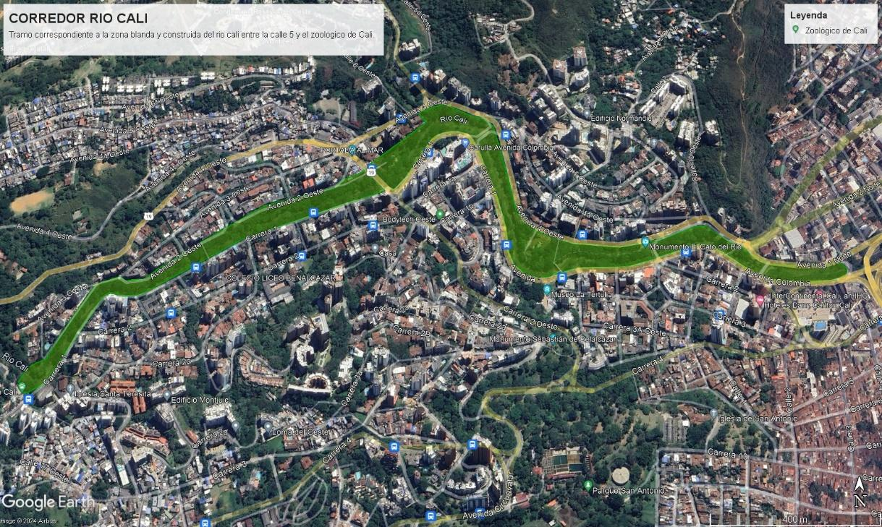

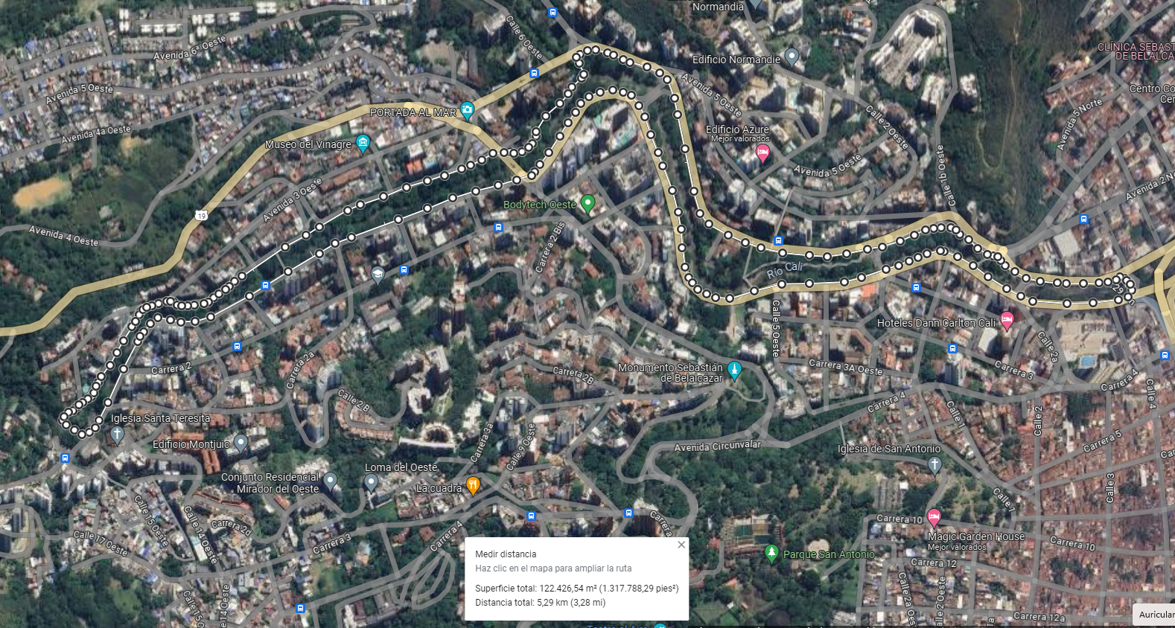

La ejecución del proyecto divide toda la zona de intervención en 3 áreas o sectores, ubicados espacialmente en ambos costados del río Cali, con el fin de facilitar las labores de trabajo que se especializan de extremo a extremo del río generando al final un polígono cerrado como se muestra a continuación:

● Sector 1: Comprendido entre el Zoológico de Cali y el puente de Santa Rita.
● Sector 2: Comprendido entre el puente de Santa Rita hasta el puente del Peñón.
● Sector 3: Comprendido entre el puente del Peñón hasta el retorno de la calle 4 norte.



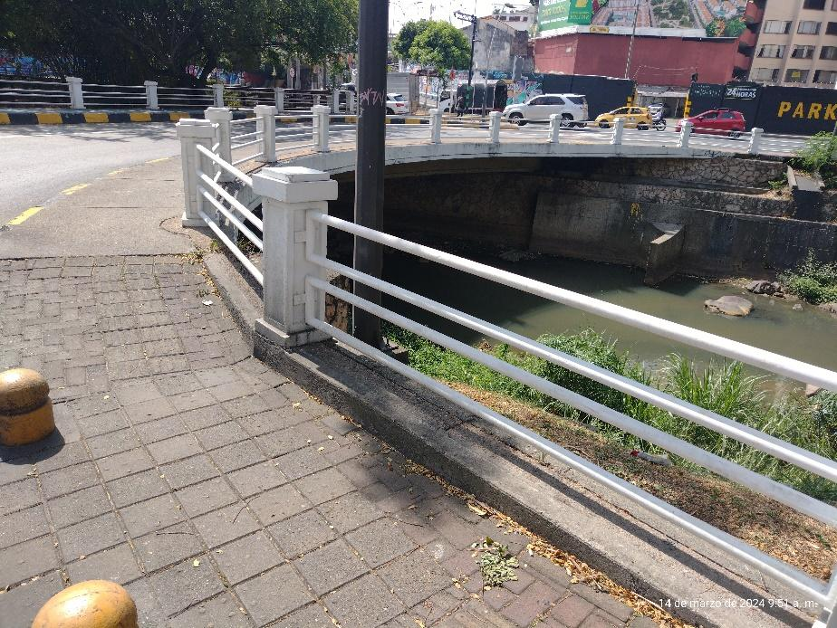



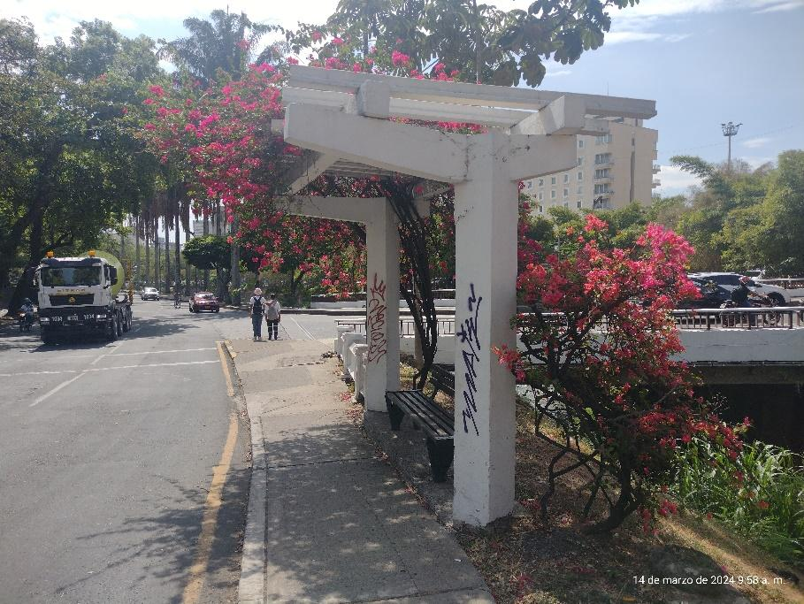





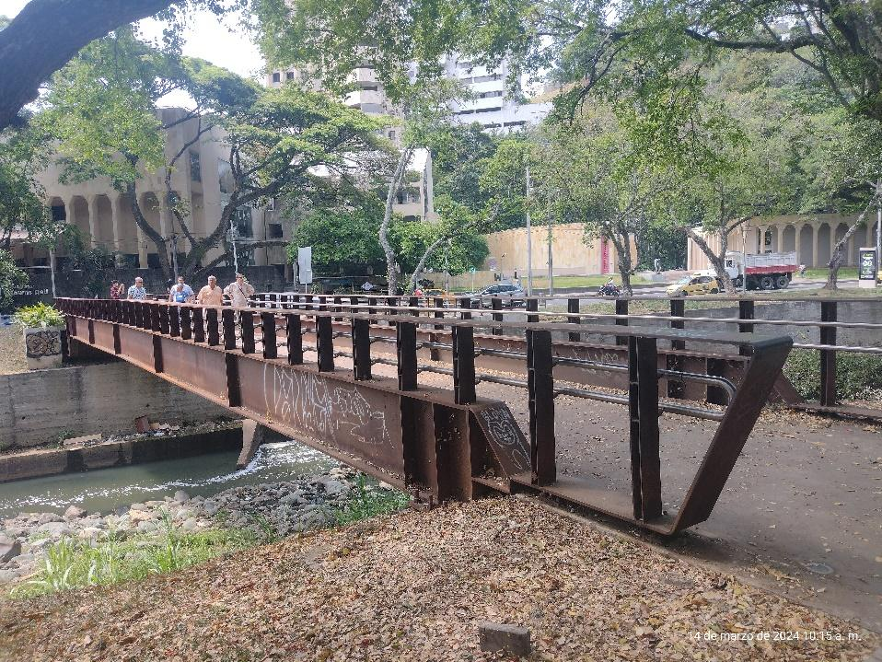



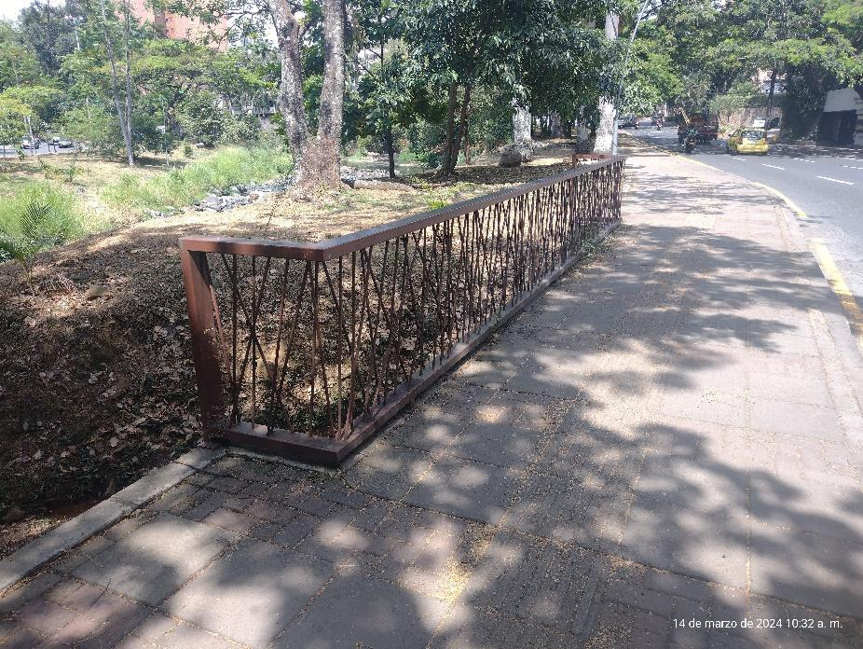

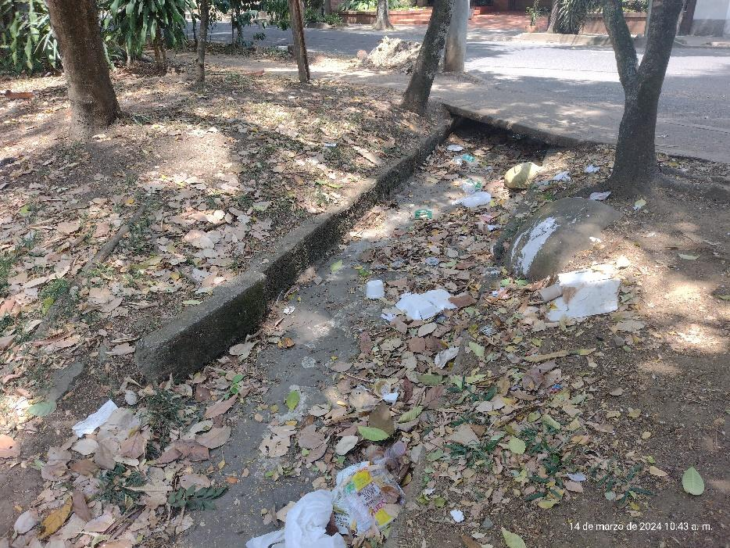



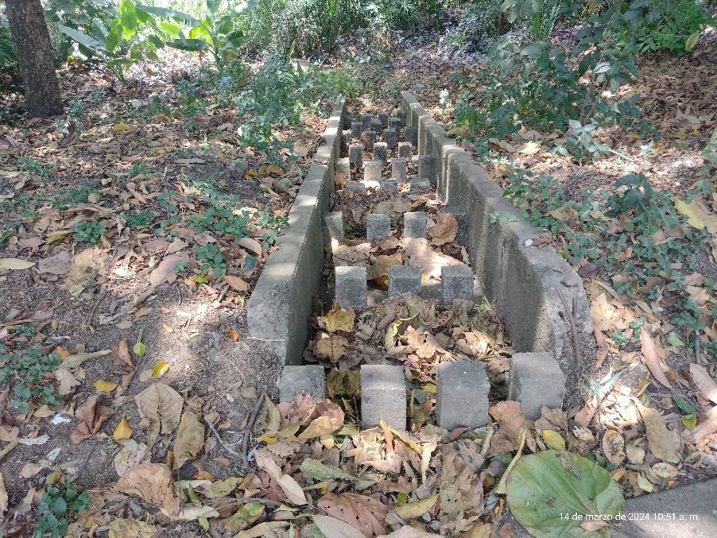



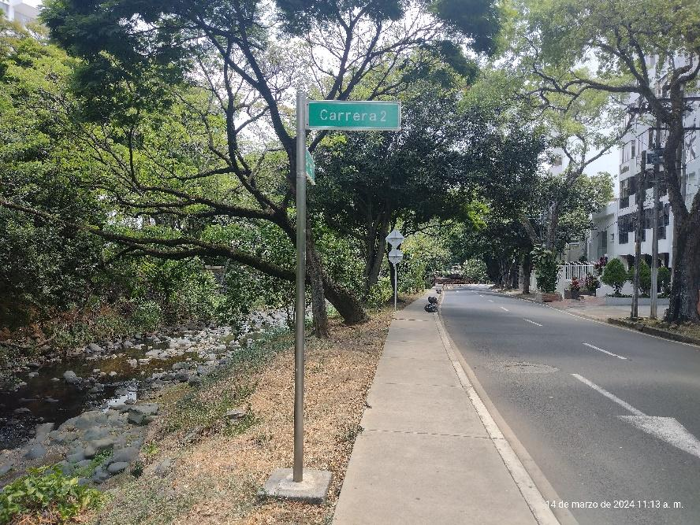







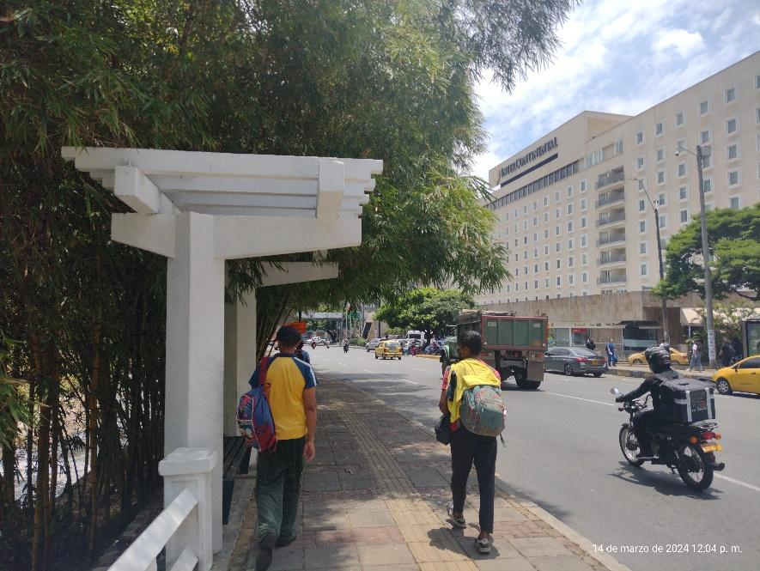

Nota: Las imágenes satelitales utilizadas en este documento, son tomadas como capturas de pantalla de la herramienta Google maps y sirven como guía para la identificación espacial de las unidades de espacio público, las mismas no se relacionan con la descripción de los linderos.

A continuación, se establece un aproximado del área construida y verde de los bienes inmuebles, identificando la proporción de los predios a administrar:

Lugar | Zonas Duras | Área Zona Verde | Total | %
TRAMO 1 | 6227 | 27406 | 33633 | 40,4
TRAMO 2 | 4251 | 30386 | 34637 | 41,6
TRAMO 3 | 3468 | 11427 | 14895 | 17,9
 |  |  | 83165 | 100,0

Nota: Las zonas duras incluidas en el polígono a intervenir, corresponden a piso duro en material de concreto o adoquín.

CLASIFICACIÓN UNSPSC

Código | Descripción
80111618 | Servicios temporales de construcción
72101500 | Servicios de apoyo para la construcción
77101700 | Servicios de asesoría ambiental
70161500 | Fauna
10171500 | Abonos orgánicos y nutrientes para plantas
70131700 | Gestión del terreno y del suelo
77101600 | Planeación ambiental
80131801 | Administración de propiedades

¿HACE PARTE DEL PLAN ANUAL DE ADQUISICIONES (PAA) Y ESTAN IDENTIFICADOS LOS BIENES Y/O SERVICIOS?

SÍ | X |  | NO

ID en el PAA: 15990

ESTUDIO DEL SECTOR

El análisis del sector y la matriz de riesgos previsibles hacen parte integral del Pliego de
Condiciones y se publicarán como documentos anexos.

DESCRIPCIÓN DEL OBJETO, ALCANCE Y ELEMENTOS

DEL CONTRATO A CELEBRAR

OBJETO DEL CONTRATO.

Entregar en administración por parte del Distrito de Santiago de Cali - Unidad Administrativa Especial de Gestión de Bienes y Servicios El Corredor Ecológico de la Ribera del Río Cali, comprendido entre la intersección de la carrera 2A oeste con la carrera 1 hasta el retorno vehicular del hotel intercontinental de la calle 4 norte, en ambos costados del Río Cali, hasta formar un polígono, para velar por el cuidado sostenimiento, administración y mantenimiento, autorizadas por la Unidad Administrativa Especial de Gestión de Bienes y Servicios.

ALCANCE DEL OBJETO.

Con el ánimo de cumplir el objeto de la administración de los bienes en la conservación, limpieza protección y buen uso del corredor ecológico de la Ribera del Río, se realizarán actividades vinculadas a tres (3) componentes:

• Componente I. Cuidado de Espacio Público (Aseo, limpieza, jardinería, mantenimiento fitosanitario).
• Componente II. Mantenimiento y conservación de la infraestructura y los elementos complementarios del espacio público.

• Componente III. Promoción de Actividades Socioculturales.

Dichas actividades mínimas, deberán ser realizadas mediante la aplicación de un modelo administrativo que propenda por el cumplimiento de los propósitos públicos de este espacio para uso y goce de propios y turistas.

10.3 ACTIVIDADES POR DESARROLLAR.

El proceso de administración y mantenimiento deberá desarrollarse en concordancia con el levantamiento de la necesidad y las actividades a desarrollar previstas a continuación:

Aseo General:

Áreas comunes:

- Limpieza de pasillos, y de las áreas comunes que comprenden los espacios entregados diariamente.
- Limpieza, cuidado, barrido mecánico a través de sopladora de hojas y/o barrido manual utilizando elementos como escobas, escobillas, rastrillos, etc., diariamente.
- Limpieza de barandas, escaleras, muros diariamente.
- Limpieza de placas, letreros, plantas, elementos decorativos cuando se requiera.
- Limpieza, desmanchado y vaciado de contenedores de basuras, cestas para disposición de residuos sólidos, diariamente.
- Cambio de bolsa plástica que se encuentra al interior de cestas para disposición de residuos sólidos.
- Evacuación diaria de desechos de las zonas objeto de la prestación del servicio: Introducción en empaques adecuados y disposición en los lugares destinados para su posterior recolección.
- Limpieza de jardines establecidos y existentes con riego según requerimiento hasta su establecimiento, periódicamente.
- Eliminación de suciedad acumulada, maleza, hierbas, tierra entre las hendiduras de baldosas, ladrillos y adoquines, diariamente.
- Realización de brigadas de aseo.
- Limpieza de los elementos, equipos y utensilios empleados para el servicio de aseo diariamente.

Pisos:

- Realizar decapado, limpieza, sellado y mantenimiento de pisos, escaleras.
- Limpieza, lavado, aspirado, desmanchado, despegue de chicles u otros materiales adheridos al piso en general, por lo menos una vez al mes.
- Remoción de chicles con equipo especializado de alta temperatura.

Zonas Exteriores: que no son de tránsito permanente y que están asociadas al espacio público:

- Realizar limpieza periódicamente de zonas de estancia, aceras, entradas, jardines, fuentes, rejillas, sumideros, zonas verdes, muros de cerramiento y losas adoquinadas.
- Mantenimiento integral de zonas verdes y césped.
- Mantenimiento integral de jardines.
- Recolección de hojas y limpieza de canalizaciones en caso de obstrucción por barro y sedientos diariamente.
- Limpieza y vaciado de contenedores y canecas diariamente.
- Lavado de muros riberas del rio con hidrolavadora.
- Limpieza y remoción de rayones o grafitis en el mobiliario.
- Limpieza de amueblamiento urbano institucional y señalética (señales de tránsito peatonal y vehicular, postes de iluminación, paradero y señales del MIO) cada dos días.

Buenas Prácticas de Aseo:

Deberá realizar clasificación y envase de materiales y basuras y puesta a disposición de estos, en los lugares de las instalaciones físicas. Utilización de las señales de seguridad peatonal y/o equipos de seguridad industrial para evitar accidentes.

JARDINERÍA EN ZONAS VERDES

Se deberá realizar el mantenimiento y conservación de los elementos de vegetación natural e intervenida concerniente en las especies arbóreas y zonas verdes comprendidas en el área objeto del contrato.

Las actividades que se realizaran bajo este apartado corresponden a las siguientes:

- Mantenimiento integral de zonas verdes, plantas y césped.
- Preparación y remoción de suelos para oxigenación.
- Aplicación de abono y fertilizantes de uso común, en zonas con jardineras o en conformación de unidades de jardín con plantas ornamentales.
- Recolección, cargue, traslado y descargue de residuos vegetales producto de las actividades de mantenimiento y manejo silvicultural.
- Mantenimiento integral de palmas, árboles, guaduales, plantones de árboles <1.5 m incluyendo manejos silviculturales de tratamiento fitosanitario para control de plagas y patógenos.
- Erradicación de leucaena (Leucaena leucocephala) en las zonas verdes y áreas con cobertura arbórea o aledaña a la ribera del rio.
- Control de hormiga arriera Atta cepahalotes y cualquier insecto que genere nidos sobre la tierra o el mobiliario y genere un deterioro tanto para la infraestructura física como la cobertura arbórea y jardines.
- Remoción de pastos o helechos en las paredes de los puentes o muros de contención del rio Cali.

MANTENIMIENTO DE LA RIBERA Y EL CAUCE DEL RIO CALI.

- Identificación y corte o retiro de maleza o pastos en la ribera del rio Cali, realizando la recolección del material, con cargue y disposición final.
- Recolección, retiro, cargue y disposición final de elementos voluminosos que generan represamiento en el cauce del rio Cali.

ENDOTERAPIA POR MICROINFUSIÓN VEGETAL.

La Endoterapia, es un método alternativo de tratamiento fitosanitario para diferentes tipos y clases de árboles y palmeras, tanto en lo urbano como en lo frutícola, forestal y otros, respecto a los tradicionales tratamientos aéreos, en lo que destaca, por un lado, la ausencia de atomizaciones o aspersiones de productos químicos en el ambiente, así como ser totalmente inocua para la salud de los ciudadanos pudiéndose utilizar a cualquier hora del día. Tiene la ventaja, además, de poder focalizar el tratamiento, evitando así las pulverizaciones indiscriminadas. La Endoterapia o inyección en la albura (Xilema) es el método de aplicación desarrollado para tratar y solucionar todo lo relacionado con agentes fisio y fitopatológicos denominados Endófitos (internos), que afectan y atacan a la planta o árbol de alguna manera interna, alojándose dentro del árbol y alterando su metabolismo y funcionamiento fisiológico y que genera un colapso en su organismo y funcionamiento físico químico, por lo cual se trata de alcanzar los mismos agentes patógenos en el lugar interno donde estos alojan, para poder controlarlos, al igual que para equilibrar y compensar funciones del árbol afectado en sus funciones y condiciones de asimilación de nutrientes como en su metabolismo hormonal, además de la compensación de su sistema inmunológico para una posterior defensa natural de la planta afectada, los productos químicos para la endoterapia y la maquina especializada para la aplicación de la microinfusión, como tal son elementos importados con especificaciones técnicas para el desarrollo de la labor silvicultural.

La labor de poda para controlar problemas fitosanitarios en arboles va enfocado en los signos de enfermedades como roya, necrosis y bacteriosis en arboles longevos, las podas fitosanitarias deben ir encaminadas en la eliminación de inóculos primarios; sin embargo dentro del plan integral de control de enfermedades es fundamental proporcionar sistémicos y nutrición vía floema por eso es vital priorizar un plan integral de endoterapias que supla requerimientos nutricionales como coadyuvante a las labores de poda fitosanitaria; la endoterapia debe ir encaminada a control de enfermedades en fase 1 y a nutrición por floema en la fase 2.

La endoterapia, consiste en la inyección del producto y/o sustancia nutricional directamente al sistema vascular de la planta. Es una técnica de control de plagas que se ha venido desarrollando en los últimos tiempos en Colombia. Sin embargo, es muy conocida a nivel internacional y aplicada con buenas experiencias en zonas de Europa, Estados Unidos, y recientemente en toda Latinoamérica

Factor mantenimiento arbolado: se priorizarán junto con el contratista la intervención de 270 árboles de porte medio y grande para realizar la labor de Endoterapia por microinfusión que va enfocada en:

Control sistémico de plagas y enfermedades y fertilización sistémica enfocada en macro y micronutrientes para fomentar el crecimiento sano de estructuras vegetales.

Para lo anterior y tratándose de una tecnología nueva que es saludable con el medio ambiente la cual evita contaminación por químicos a la cuenca del rio Cali, evitando así muertes de fauna presente en este importante afluente es necesario que el administrador cuente con experiencia certificada en Endoterapia ya que la incorrecta aplicación de esta podrá deterior la salud de los árboles y su posterior muerte.

MANTENIMIENTO Y CONSERVACIÓN DEL MOBILIARIO URBANO

Se deberá realizar el mantenimiento del mobiliario urbano de los espacios objeto del contrato, este mobiliario hace referencia a barandas, pérgolas, senderos, bancas, elementos de señalización, entre otros y se deberá realizar bajo los siguientes lineamientos:

Hidrolavado de superficies: Limpieza con sistema de Hidrolavado a presión con maquinaría de 2800 PSI y carro tanque de suministro de agua, en todas las superficies a intervenir. Se utilizará igualmente desengrasante industrial biodegradable e hipoclorito en las superficies que contengan residuos duros. Se contará con los elementos necesarios de señalización para reducir afectaciones en el tráfico vehicular y en aquellas zonas donde el tráfico es alto, la actividad será realizada en horario nocturno.

Mantenimiento de senderos: Se debe realizar el Hidrolavado de todas las superficies, teniendo en cuenta la presión en PSI aplicada a cada tipo de superficie. De igual forma se debe realizar el retiro manual de toda maleza que crece entre las juntas de las losetas y adoquines para conservar el mejor aspecto visual de este tipo de senderos.

Lavado de superficies: Se debe realizar el Hidrolavado de todas las superficies. Remoción general del óxido existente, aplicación de soldadura en todas las zonas de unión, para el caso de las barandas metálicas. Se debe aplicar Mantenimiento con pintura a todos los elementos, de acuerdo con su materialidad, que garantice la durabilidad ante las condiciones de tráfico y exposición a la intemperie.

Mantenimiento de zonas de descanso: Se debe realizar el mantenimiento de las zonas de descanso que consiste en la limpieza de las bancas y elementos del mobiliario que cada una posee (bancas, elementos de señalización, tótems, etc.). En cuanto al mantenimiento de los pisos de esta zona.

De esta manera las actividades que se realizaran bajo este apartado corresponden a las siguientes:

- Hidrolavado de superficies.
- Mantenimiento de senderos peatonales sobre el área objeto del contrato.
- Mantenimiento de zonas de descanso.

PERSONAL- HERRAMIENTAS- INSUMOS

Para el desarrollo de las actividades se ha destinado que se debe contar con el personal descrito, el cual realizará las diferentes actividades previamente descritas, al igual que se establecen los insumos y las herramientas que acompañan dicho desarrollo.

ACTIVIDADES POR EJECUTAR Y ALCANCE

El proyecto deberá ejecutarse bajo el cumplimiento de los siguientes frentes de trabajo los cuales el contratista deberá desarrollar en conjunto con el cronograma de obra establecido:

ACTIVIDADES DE ESPACIO PÚBLICO Y MANTENIMIENTO

 | Componente I. Cuidado de Espacio Público (Aseo, limpieza, jardinería, mantenimiento y erradicación de árboles).
Item | Actividad | unidad por mes | Cant. | MESES
1 | COORDINACIÓN DE CAMPO. (Programación y supervisión de actividades de campo) (Ingeniero Agrónomo, forestal, ambiental o afín) | Supervisión Administrativa x contrato | 1 | 4,5
2 | ASEO COMPLETO (incluye limpieza espacio publico, áreas de uso común, rivera del rio, actividades de retiro y acarreo a zona de recolección) | Aseo x unidad de espacio publico | 3 | 4,5
3 | ACTIVIDAD DE CUIDADO DE ESPACIO PUBLICO (DIURNO) (incluye actividades de cuidado y supervisión del comportamiento en las áreas de intervención del contrato). -Sector 1: Comprendido entre el Zoológico de Cali y el puente de Santa Rita  - Sector 2: Comprendido entre el puente de Santa Rita hasta del peñón.  - Sector 3: Comprendido entre el puente del Peñón hasta el puente de la calle 5ta. | unidad de espacio publico | 3 | 4,5
4 | ACTIVIDADES DE RECUPERACION AGRONOMICA DEL MATERIAL VEGETAL, MANTENIMIENTO DEL PAISAJISMO Y CUIDADO DE LAS ESPECIES ENDEMICAS DEL AREA AFERENTE. (incluye 1) Análisis físico químico de unidades de paisaje especificas para determinar deficiencias y priorizar planes de fertilización por zona, 2) Formulación de modelo estable funcional para aprovechar los residuos orgánicos teniendo en cuenta la relación C/N, 3) Manejo integral de residuos orgánicos enfocados en el reciclaje de nutrientes y aplicación en unidades de paisaje existentes.  4) diseño paisajístico necesario para el mantenimiento de la imagen ambiental de la zona. incluye insumos, materiales y herramientas ). | Mantenimiento x unidad de espacio publico | 3 | 4,5
5 | MANTENIMIENTO SILVICULTURAL DE INDIVIDUOS ARBOREOS, MANTENIMIENTO DE LAS ZONAS BLANDAS, MANTENIMIENTO DE AREAS DE JARDINES, MANTENIMIENTO DE AREAS EMPRADIZADAS EN LA ZONA DE INFLUENCIA (incluye insumos, materiales y herramientas) | Mantenimiento x unidad de espacio publico | 6 | 4,5
6 | DISEÑO Y ESTABLECIMIENTO DE JARDINES ( definición de áreas de siembra en m2, establecimiento de sitios, selección de especies según criterio paisajístico, densidades de siembra m2 y conformación de unidades) | M2 | 450,00 | 1,0
7 | ENDOTERAPIA ASISTIDA METODO MICROINFUSIÓN ARBOLES Y PALMAS (incluye endoterapia aplicación nutrientes y cualquier tipo de compuesto que sea indicado por un profesional para tratar mediante el método de microinfusión, plaguicidas, insumos, materiales, equipos y herramienta) | unidad (Arboles/Palmas) | 270,00 | 1,0
 | Componente II. Mantenimiento de infraestructura y mobiliario
8 | SUPERVISION ADMINISTRATIVA GENERAL. Encargado de organizar el personal y los recursos necesarios para la ejecución de las actividades contractuales. Incluyendo toda la carga prestacional exigida por la ley. | Supervisión Administrativa x contrato | 1 | 4,5
9 | MANTENIMIENTO RUTINARIO GENERAL y/o MANTENIMIENTO EN ALTURAS / (incluye aseo necesario post-mantenimiento, insumos, herramientas materiales y equipo requerido). | Mantenimiento x unidad de espacio publico | 3 | 4,5
 | Componente III. Promoción de Actividades Socioculturales
 | EXPOSICION FOTOGRAFICA
10 | Diseño, Impresión e instalación de Imágenes para las estructuras ubicadas en el sector de las gatas del rio. (24 impresiones) | UND | 24,00 | 1,0
11 | Diseño, Impresión e instalación de Imágenes para las estructuras ubicadas en el sector frente al hotel Alférez Real (24 impresiones) | UND | 24,00 | 1,0
 | FORTALECIMIENTO DE LA EXPERIENCIA (Apropiación Social)
12 | Seguimiento de uso de la herramienta digital | PROCESO | 1,00 | 1,0
13 | Diseño de la expedición | PROCESO | 1,00 | 1,0
14 | Expediciones con público segmentado | UND | 4,00 | 1,0
15 | Evaluación de experiencia de las expediciones | PROCESO | 1,00 | 1,0

ACTIVIDADES A DESARROLLAR

ASEO GENERAL Y JARDINERIA:

ACTIVIDAD | PERSONAL | HERRAMIENTAS | INSUMOS
ASEO GENERAL | Se requiere personal no calificado para actividades básicas de cuidado de espacio que incluye jardinería y aseo a nivel de piso, los cuales deberán de manejar las herramientas básicas para el mantenimiento de áreas verdes y limpieza de sector. Incluye la dotación suficiente para realizar las actividades en perfectas condiciones. Para la óptima prestación del servicio, descrito en la tabla de personal mínimo requerido, quienes deberán distribuirse en turnos, cubriendo un horario de 6:00 am – 9:00 pm, de lunes a domingo. | Se hace necesario que el personal cuente permanentemente durante la prestación del servicio con disponibilidad de escobas, recogedores, cepillos, esponjillas, buggy, pala, escalera, butaco, espátula, baldes, rastrillo y toda aquella herramienta necesaria para su labor, en óptimas condiciones. | Se debe suministrar permanentemente por parte del contratista, los elementos necesarios como bolsas para la disposición de residuos, detergentes, desinfectantes con el fin de abastecer en todo momento los lugares que lo requieran, necesario para su labor.
JARDINERIA | Para la labor de jardinería se requiere personal:  -Ingeniero Agrónomo; forestal, ambiental o afín, con experiencia en supervisión y manejo de zonas verdes y plantas ornamentales.  -Operario jardinero con experiencia en labores de ejecución en campo correspondiente a recuperación de plantas, podas, fertilización y reemplazo de plantas y coberturas.  Esta labor se debe desarrollar de lunes a sábado, en el horario laboral de conformidad a lo establecido en la normativa vigente. | Machete, palustre, tijeras largas, tijeras cortas, escalera, buggy, rastrillo, pala, azadón, hoyadora.  Guadañadora: Se requiere el uso periódico de una guadañadora para realizar mantenimiento de jardines y en general cualquier herramienta de jardinería adicional que se requiera para las labores a realizar.  Guadañadora: Se requiere el uso periódico de una guadañadora para realizar mantenimiento de jardines y poda de pasto a lo largo del corredor por el borde del cauce del río Cali. | Fertilizantes a base de CNP, Insecticidas, abonos orgánicos, tierra agrícola, y en general cualquier insumo que se requiera para el cumplimiento de la actividad.

MANTENIMIENTO Y CONSERVACIÓN DEL MOBILIARIO URBANO:

ACTIVIDAD | PERSONAL | HERRAMIENTAS | INSUMOS
MANTENIMIENTO RUTINARIO GENERAL y/o MANTENIMIENTO EN ALTURAS | Operarios trabajo en altura: Que cuente con certificación para Trabajo en Alturas, para realizar actividades limpieza, pintura, reparaciones menores y demás actividades que se requieran. Para la óptima prestación del servicio, se requiere contar con el personal descrito en la tabla de personal mínimo requerido.  Esta labor se debe desarrollar de lunes a sábado, en el horario laboral de conformidad a lo establecido en la normativa vigente. | Se requiere taladro, pulidora, palustre, buggy, pala, pica, barra, brocha, espátula, rodillo, serrucho, segueta, martillo, atornilladores, extensiones, manguera, linterna, baldes, pistola de calafateo, pistola para aplicación de pintura, escalera y en general cualquier herramienta que se requiera para la correcta prestación del servicio.  Hidrolavadora: Se requiere el uso de Hidrolavadoras para realizar mantenimiento de superficies de piso, muros, escaleras y en general cualquier superficie que permita su utilización sin causar daño en la misma.  Torre de andamio certificado: Se requiere el uso periódico de una torre de andamio certificado para la limpieza y mantenimiento de, luminarias y/o cualquier elemento que requiera ser intervenido en altura.  Soldador: Se requiere el uso puntual del soldador para reparación de elementos metálicos que sufran daños y sean susceptibles de este tipo de intervenciones. | Se requiere para el caso de la limpieza, las certificaciones reglamentarias, para el resto de los mantenimientos se requiere de lija, cemento, arena, grava, pintura de vinilo,  Anticorrosivo, pintura acrílica, pintura en esmalte, thinner, pintura tipo tráfico, brocas, tornillos, puntillas, cinta de enmascarar, adoquines, sellante hidrofugo para superficies, hojas de segueta, y en general cualquier insumo necesario para la correcta prestación del servicio y en cualquier caso guardando las especificaciones del diseño y calidad del mobiliario e infraestructura.
PODA Y MANTENIMIENTO DE ESPECIES ARBOREAS | Para el  mantenimiento de árboles, palmas, plantones y guaduales se requiere contar, Ingeniero Forestal, Auxiliar forestal, auxiliares de recolección.  Esta labor se debe desarrollar de lunes a sábado, en el horario laboral de conformidad a lo establecido en la normativa vigente. | Motosierras, motosierra extensiva, tijeras de podar, hoz y cualquier herramienta necesaria para la realización de este mantenimiento. | Línea de vida, cuerdas de seguridad, casco, guantes, botas y gafas, alcohol para limpieza de herramientas, cicatrizante, pintura demarcación, cinta de seguridad, cadenol, gasolina y lubricante para herramientas mecánicas y demás insumos necesarios para desarrollar este tipo de actividades.
ACTIVIDADES DE RECUPERACIÓN AGRONÓMICA DEL MATERIAL VEGETAL, MANTENIMIENTO DEL PAISAJISMO Y CUIDADO DE LAS ESPECIES VEGETALES. | Ingeniero agrónomo con  experiencia en agroecología.  Esta labor se debe desarrollar de lunes a sábado, en el horario laboral de conformidad a lo establecido en la normativa vigente. | Equipo para control de hormiga arriera o insectos que generen nidos en el suelo o aquellos generen deterioro en el mobiliario y en la cobertura arbórea.  Incluye maquina nebulizadora.  Pala de jardinería, azadón y  barra. | Se requiere  Empaques plásticos para recolección de material, guantes, gafas de protección, botas, casco.  Nevera en material aislante para recolección de muestras.
ACTIVIDADES DE ENDOTERAPIA | Ingeniero forestal, agrónomo ambiental o afín; con experiencia especifica en  diagnóstico y  ejecución de endoterapia por microinyección.  Auxiliar forestal para insertar el plug y realizar registro fotográfico de actividad.  La realización de esta actividad obedece a la necesidad del servicio de acuerdo al plan de trabajo aprobado por el contratante. | Se requiere maquina o dispositivo de microinyección asistida.  Taladro percutor, brocas, plugs de inyección. | De acuerdo al diagnóstico se requerirán fertilizantes, soluciones para la realización de endoterapia vegetal o cualquier Insumo correspondiente a nutrición y/o manejo de patógenos para cada árbol y palma.

ACTIVIDADES DE CUIDADO DE ESPACIO PUBLICO

ACTIVIDAD | PERSONAL | HERRAMIENTAS | INSUMOS
CUIDADO DE ESPACIO PÚBLICO | Personal no calificado, con funciones básicas en Actividades de información al ciudadano acerca de las actividades permitidas y no permitidas en el espacio objeto del contrato, así como el oportuno reporte de los órganos de seguridad competentes diariamente, quienes deberán distribuirse en turnos, cubriendo un horario de 6:00 am – 9:00 pm, de lunes a domingo. | Algún elemento de protección personal (bolillo) | Recursos tecnológicos necesarios para intercomunicación y contacto con la policía Nacional (radio, teléfono, etc.) para reporte de irregularidades.

  - LUGAR DE EJECUCIÓN DEL CONTRATO.

El lugar de ejecución del presente contrato será en el Distrito Santiago de Cali.

  - PERSONAL MÍNIMO REQUERIDO.

La cantidad de personal mínimo por mes, requerido para labores administrativas, de supervisión, cuidado y mantenimiento corresponde a:

ITEM | ACTIVIDAD | CAN | PERFIL | EXPERIENCIA GENERAL | ESPERIENCIA ESPECIFICA | PORCENTAJE DE PARTICIPACIÓN
1 | SUPERVISIÓN ADMINISTRATIVA GENERAL: Encargado de organizar el personal y los recursos necesarios para la ejecución de las actividades contractuales. Incluyendo toda la carga prestacional exigida por la ley. Un (1) Profesional en administración de empresas y/o ingeniería industrial. | 1 | Profesional en administración de empresas y/o ingeniería industrial: Encargado de organizar el personal y los recursos necesarios para la ejecución de las actividades contractuales. Incluyendo toda la carga prestacional exigida por la ley. | Experiencia general de mínimo siete (7) años contados a partir de la expedición del acta de grado y/o tarjeta profesional, en caso de que su experiencia profesional de cumplimiento al Art. 229 decreto ley 019-2012, deberá anexar el certificado de la terminación del pensum académico o materias por la universidad donde cursó dicho pregrado. | Experiencia especifica de mínimo tres (3) años como director y/o coordinador y/o jefe en áreas administrativas y/o talento humano y/o gestión humana. | 100%
2 | COORDINACIÓN DE CAMPO: (Programación y supervisión de actividades de campo). Un (1) profesional como Ingeniero Agrónomo y/o forestal y/o agroforestal y/o ambiental. | 1 | Ingeniero agrónomo y/o forestal y/o agroforestal y/o ambiental: Encargado programación y supervisión de actividades de campo | Experiencia general de mínimo cinco (5) años contados a partir de la expedición del acta de grado y/o tarjeta profesional, en caso de que su experiencia profesional de cumplimiento al Art. 229 decreto ley 019-2012, deberá anexar el certificado de la terminación del pensum académico o materias por la universidad donde cursó dicho pregrado. | Experiencia especifica en dos (2) certificaciones relacionadas con las actividades endoterapia y/o asesoría podas y/o manejo integral de arbolado. | 100%
3 | ASEO COMPLETO: Incluye limpieza espacio público, áreas de uso común, ribera del río, actividades de retiro y acarreo a zona de recolección. Personal no calificado | 4 | Personal no calificado |  | Experiencia especifica certificada de mínimo un (1) año en el ejercicio de supervisión de labores y actividades de campo. | 100%
4 | ACTIVIDAD DE CUIDADO DE ESPACIO PÚBLICO (DIURNO): Incluye actividades de cuidado y supervisión del comportamiento en las áreas de intervención del contrato. Un (1) Supervisor de área y cuatro (4) Personal no calificado. | 1 | Supervisor de área |  |  | 100%
 |  | 4 | Personal no calificado |  |  | 100%
5 | MANTENIMIENTO RUTINARIO GENERAL y/o MANTENIMIENTO EN ALTURAS: Incluye aseo necesario post-mantenimiento, insumos, herramientas materiales y equipo requerido. Dos (02) Operarios para trabajo en altura | 2 | Operarios para trabajo en altura (Personal no calificado) | Deberá aportar el certificado vigente en alturas para desempeñar dicha labor. | Experiencia especifica certificada de mínimo un (1) año en trabajo de alturas. | 100%
6 | ACTIVIDADES DE RECUPERACIÓN AGRONÓMICA DEL MATERIAL VEGETAL, MANTENIMIENTO DEL PAISAJISMO Y CUIDADO DE LAS ESPECIES ENDÉMICAS DEL ÁREA AFERENTE incluye; 1) Análisis físico químico de unidades de paisaje específicas para determinar deficiencias y priorizar planes de fertilización por zona, 2) Formulación de modelo estable funcional para aprovechar los residuos orgánicos teniendo en cuenta la relación C/N, 3) Manejo integral de residuos orgánicos enfocados en el reciclaje de nutrientes y aplicación en unidades de paisaje existentes.4) diseño paisajístico necesario para el mantenimiento de la imagen ambiental de la zona. incluye insumos, materiales y herramientas). Tres (3) operarios: jardinero, auxiliar forestal, auxiliares de recolección) | 4 | Operarios: jardinero, auxiliar forestal, auxiliares de recolección (Personal no calificado) |  | Experiencia especifica certificada de mínimo un (1) año en actividades relacionadas con el perfil. | 100%
7 | MANTENIMIENTO SILVICULTURAL DE INDIVIDUOS ARBÓREOS, MANTENIMIENTO DE LAS ZONAS BLANDAS, MANTENIMIENTO DE ÁREAS DE JARDINES, MANTENIMIENTO DE AREAS EMPRADIZADAS EN LA ZONA DE INFLUENCIA: incluye insumos, materiales y herramientas. Un (1) Técnico o tecnólogo en manejo ambiental o forestal. Dos (2) operarios: jardinero, auxiliar forestal, auxiliares de recolección. | 1 | Técnico o tecnólogo en manejo ambiental o forestal: Encargado del mantenimiento silvicultural, mantenimiento de zonas blandas, mantenimiento de áreas de jardín y mantenimiento de áreas empradizadas | expedición del acta de grado y/o Tarjeta profesional, en caso de que su experiencia profesional de cumplimiento al Art. 229 decreto ley 019-2012, deberá anexar el certificado de la terminación del pensum académico o materias por la universidad donde cursó dicho pregrado. | Experiencia especifica de mínimo dos (2) certificaciones relacionadas con mantenimiento silvicultural, mantenimiento de zonas blandas, mantenimiento de áreas de jardín y mantenimiento de áreas empradizadas | 100%
7 |  | 2 | Operarios: jardinero, auxiliar forestal, auxiliares de recolección. (Personal no calificado) |  |  | 100%
8 | DISEÑO Y ESTABLECIMIENTO DE JARDINES: definición de áreas de siembra en m2, establecimiento de sitios, selección de especies según criterio paisajístico, densidades de siembra m2 y conformación de unidades. Dos (2) operarios: jardinero, auxiliar forestal, auxiliares de recolección. | 2 | Operarios: jardinero, auxiliar forestal, auxiliares de recolección. (Personal no calificado) |  |  | 100%
9 | ENDOTERAPIA ASISTIDA MÉTODO MICROINFUSIÓN ÁRBOLES Y PALMAS (incluye endoterapia aplicación nutrientes y cualquier tipo de compuesto que sea indicado por un profesional para tratar mediante el método de microinfusión, plaguicidas, insumos, materiales, equipos y herramienta Dos (2) operarios: jardinero, auxiliar forestal, auxiliares de recolección. | 2 | Operarios: jardinero, auxiliar forestal, auxiliares de recolección. (Personal no calificado) |  |  | 100%
10 | Promoción de actividades socioculturales | 1 | Diseñador gráfico y/o ingeniero multimedia | Experiencia general de mínimo dos (2) años contados a partir de la expedición del acta de grado y/o Tarjeta profesional, en caso de que su experiencia profesional de cumplimiento al Art. 229 decreto ley 019-2012, deberá anexar el certificado de la terminación del pensum académico o materias por la universidad donde cursó dicho pregrado. | Experiencia especifica de mínimo de un (1) año como creador y generación de contenido y productos multimedia. | 50%
Total personal |  | 25
Nota: El profesional como ingeniero agrónomo y/o forestal y/o agroforestal y/o ambiental, deberá encargarse de supervisar las actividades relacionadas en los ítems 5, 6, 7, 8 y 9.

El contratista deberá estar obligado a emplear en la ejecución del contrato el personal con las especificaciones solicitadas en el cuadro anterior, dicho personal no podrá ser cambiado durante la ejecución del contrato; no obstante, si por cualquier circunstancia, alguna de las personas propuestas se debe cambiar, se reemplazará por otro de igual o de mayor perfil, previa presentación de la respectiva hoja de vida al supervisor del contrato, para que avale el cambio del nuevo personal, quien no podrá estar en terreno, sin dicha aprobación.

El contratista deberá tener en cuenta que para todos los efectos legales actuará como empleador por lo que asumirá todos los pagos por concepto de salarios, auxilio de transporte, prestaciones sociales, aportes parafiscales (según los casos de ley), seguridad social, cajas de compensación, riesgos profesionales y/o laborales, seguro de vida y demás emolumentos a que tenga derecho conforme a la normatividad laboral y ejercerá en consecuencia la representación legal ante cualquier reclamación que se derive de la ejecución del contrato que se suscriba.

La totalidad del personal empleado bajo este contrato deberá estar asegurado por la ARL en el rango requerido.

Este requerimiento mínimo no exenta al contratista de su obligación de contratar la cantidad necesaria de personal para cumplir con los cambios de turnos, cubrimiento de emergencias y demás labores necesarias para el cumplimiento del objeto del contrato.

NOTA 1: En caso de que uno de los integrantes del personal cuya dedicación sea del 100% exigido y sea propuesto por más de un proponente, se considerará que no se cumplen con los requisitos de tiempo de disponibilidad en la ejecución del contrato y las propuestas que compartan un mismo personal serán NO HABILITADAS.

NOTA 2: Teniendo en cuenta que este factor es verificable, el personal presentado por parte del proponente no podrá ser sustituidas durante el proceso de selección. No se aceptarán cambios del personal, en razón a que se estaría mejorando la oferta. El personal que se propuso es el que se somete a evaluación y no uno nuevo.

NOTA 3: De conformidad con lo establecido por el numeral 6° del Artículo 30 de la Ley 80 de 1993, que establece: “Las propuestas deben referirse y sujetarse a todos y cada uno de los puntos contenidos en el pliego de condiciones. Los proponentes pueden presentar alternativas y excepciones técnicas o económicas siempre y cuando ellas no signifiquen condicionamientos para la adjudicación.” El anterior texto legal nos centra en el momento de la preparación de la oferta por parte de los proponentes, quienes están en la obligación legal de presentar una oferta cumpliendo las exigencias del pliego de condiciones; por lo tanto la ley no permite que el futuro proponente presente una oferta incompleta respecto a requisitos claves para la valoración de su propuesta; por lo anterior, todos los proponentes deben presentar completo su equipo de trabajo, con la documentación exigida y no se aceptan subsanaciones frente al personal que no fue incluido desde el momento de presentar ofertas. Tampoco se podrá cambiar o sustituir el personal propuesto que no cumpla con los requisitos o que haya sido rechazado o calificado como “no cumple”, en la etapa de evaluación y hasta la adjudicación.

NOTA 4: Para el personal técnico y/o tecnólogo y personal no calificado, el proponente deberá presentar junto con su oferta carta de intención (compromiso), donde se compromete a vincular para la ejecución del objeto contractual este personal.

A. SOPORTES PARA TODO EL RECURSO HUMANO SOLICITADO (PROFESIONAL)

Para que la UAEGBS pueda efectuar la evaluación de las calidades y experiencia del personal presentado por el oferente, de conformidad a lo antes señalado, los proponentes deben aportar para cada persona presentada los siguientes documentos:

- Fotocopia de la cédula de ciudadanía.
- Copia Diploma o acta de grado de obtención del título de estudios universitarios de pregrado y posgrado.
- Tarjeta profesional
- Certificado de vigencia de la tarjeta o matrícula
- Cartas de compromiso debidamente diligenciadas: para contratar a la persona propuesta y de intención de aceptar el contrato suscrito por el profesional o técnico y el proponente, donde se comprometan a cumplir el porcentaje de tiempo de dedicación mínima según el cargo. Formato correspondiente.
- En el caso de estudios cursados en el exterior, se debe presentar la respectiva convalidación del título expedida por el Ministerio de Educación Nacional, de acuerdo con la Ley 30 de 1992 y la Resolución 5547 de 2205.
- Para la acreditación del personal mínimo requerido el oferente deberá anexar las certificaciones de los contratos o proyectos ejecutados y terminados del personal propuesto; debidamente firmado por el contratante que contenga, como mínimo, la siguiente información:
1. Nombre del contratante.
2. Objeto del contrato o Nombre del proyecto.
3. Nombre del personal certificado (según aplique)
4. Cargo o rol desempeñado.
5. Fechas de inicio y terminación del contrato o proyecto.
6. Información de contacto de la empresa donde ejecutó el contrato o proyecto.
7. Nombre y firma de quien expide la certificación. (La certificación deberá estar firmada por la persona competente para suscribirla).

Se verificará una (1) sola hoja de vida con los documentos aquí citados por cargo, y por tanto no se debe entregar más de una hoja de vida por cada cargo.

Lo anterior, sin perjuicio del cumplimiento de las demás condiciones generales para trabajar en Colombia, exigidas por otras normas legales, tales como visas, etc.

Como conclusión del análisis y la evaluación técnica y documentaria, se formulará un concepto técnico que determinará cuáles propuestas son admisibles y cuáles no, para efectos de continuar con el proceso de evaluación y calificación.

Si para el inicio del contrato o durante la ejecución del mismo, el CONTRATISTA se ve en la obligación de modificar el personal mínimo requerido y ofertado, deberá presentar par aprobación de la UAEGBS, el nuevo personal que, en todo caso, deberá cumplir con las mismas o mejores calidades y características de los presentados con su propuesta y avalados por la UAEGBS, durante la evaluación de la misma. No obstante, en ningún caso – por este concepto - se podrán generar costos adicionales a los inicialmente contemplados en la oferta económica.

En casos de ausencia, el Contratista deberá sustituir al recurso humano de manera inmediata, con los requisitos técnicos mínimos exigidos en los estudios previos, de forma tal que no se vea afectado el servicio. Se entiende por ausencia, las incapacidades médicas, vacaciones, licencias, compensatorios, permisos u otros eventos; y el supervisor del contrato deberá constatar el cumplimiento de las normas respectivas y del cumplimiento de las calidades y experiencia del personal de conformidad a lo exigido en este proceso de selección, antes de autorizar el ejercicio por parte del respectivo profesional.

El contratista para todos los efectos legales actuará como empleador por lo que asumirá todos los pagos por concepto de salarios, auxilio de transporte, prestaciones sociales, aportes parafiscales, seguridad social, cajas de compensación, riesgos laborales, seguro de vida y demás emolumentos a que tenga derecho conforme a la normatividad laboral y ejercerá en consecuencia la representación legal ante cualquier reclamación que se derive de la ejecución del contrato que se suscriba y por tanto LA UAEGBS, no tendrá vinculación laboral con el personal que labore en el proyecto.

10.6 PLAZO DEL CONTRATO.

El plazo de ejecución del contrato será hasta el 31 de diciembre de 2024, contado a partir del inicio y el cumplimiento de requisitos de perfeccionamiento y ejecución según lo señalado en el artículo 41 de la Ley 80 de 1993.

10.7 VALOR ESTIMADO DEL CONTRATO.

El presupuesto oficial estimado será el valor de NOVECIENTOS SETENTA Y DOS MILLONES SETECIENTOS NUEVE MIL CIENTO CINCUENTA Y CINCO PESOS M/CTE. ($972.709.155), incluido IVA y demás costos directos e indirectos.

10.8 FORMA DE PAGO.

La Alcaldía de Santiago de Cali – Unidad Administrativa Especial de Gestión de Bienes y Servicios, cancelará el valor del contrato mediante cuotas parciales, incluido IVA, deducciones y retenciones., previa presentación de la factura respectiva, de conformidad con los servicios efectivamente prestados, aprobados y suministrados de acuerdo con la certificación de recibo a satisfacción expedida por el supervisor del contrato, tendrá un plazo máximo a la terminación de la vigencia fiscal o, hasta agotar el total del presupuesto, incluido IVA, deducciones y retenciones, el contratista deberá presentar previo al pago, informe y debe surtirse la verificación por parte del supervisor, de las actividades relacionadas en el contrato de Administración.

NOTA: El valor de las estampillas se liquida sobre la base gravable y no incluye IVA en su liquidación.

El Distrito de Santiago de Cali, cuando es procedente, se efectúa en el momento del pago de factura, una serie de descuentos por concepto de tasas del orden municipal, las cuales serán aplicadas a la eventual contratación, esto sin alterar los impuestos de orden nacional, así:

CONTRATOS | % A  APLICAR | DISCRIMINADOS ASÍ:
Mayores de: $191.648.680 (4,072 UVT) | 12,00% | - Pro Desarrollo | 3,50%
Mayores de: $191.648.680 (4,072 UVT) | 12,00% | - Pro Univalle | 2,00%
Mayores de: $191.648.680 (4,072 UVT) | 12,00% | - Pro Hospital | 1,00%
Mayores de: $191.648.680 (4,072 UVT) | 12,00% | - Pro UniPacifico | 0,50%
Mayores de: $191.648.680 (4,072 UVT) | 12,00% | - Pro Cultura | 1,00%
Mayores de: $191.648.680 (4,072 UVT) | 12,00% | - Pro Adulto Mayor | 2,00%
Mayores de: $191.648.680 (4,072 UVT) | 12,00% | - Pro Deporte y Recreación | 2,00%
Fuente: Elaboración propia – Información Del Departamento Administrativo de Hacienda Municipal
Nota: Los valores anunciados pueden tener modificaciones en cualquier momento y se aplicarán los que se encuentren vigentes al realizar el pago por parte del Departamento Administrativo de Hacienda Distrital de la Alcaldía de Santiago de Cali, de conformidad con los Acuerdos Distritales y Ordenanzas Departamentales, entre esos Retefuente, Reteica y Reteica, según sea el caso.

10.9 LUGAR DE EJECUCIÓN DEL CONTRATO.

El lugar de ejecución deberá ser en la ciudad de Santiago de Cali.

10.10 OBLIGACIONES ESPECIFICAS DEL CONTRATISTA.

Para el cumplimiento del objeto del contrato, El ADMINISTRADOR Además de las obligaciones generales descritas con anterioridad y con el ánimo de cumplir el objeto general del proyecto el cual es contribuir en la conservación, protección y buen uso de los bienes de uso público denominados el Corredor Ecológico de la Ribera del Río Cali, comprendido entre la intersección de la carrera 2A oeste con la carrera 1 hasta el retorno vehicular del hotel intercontinental de la calle 4 norte, en ambos costados del Río Cali, hasta formar un polígono, mediante la aplicación de un modelo administrativo que propenda por el cumplimiento de los propósitos públicos de este espacio para uso y goce de propios y turistas, el contratista se obligará específicamente a:

1. Realizar los procedimientos y acciones necesarias para cumplir con el objeto del contrato y en especial garantizar la vinculación del personal en todos los niveles requeridos para la realización de las actividades derivadas del contrato, para lo cual efectuará:

I. Contratación del personal para el cuidado de espacio público,
II. Inducción del personal de acuerdo con la actividad a desarrollar,
III. Dotación de uniformes, elementos de seguridad cuando lo requiera y medios de comunicación,
IV. Inducción para la orientación y atención a peatones,
V. Protección, cuidado y prevención en los espacios del Corredor Ecológico de la Ribera del Río Cali, comprendido entre la intersección de la carrera 2A oeste con la carrera 1 hasta el retorno vehicular del hotel intercontinental de la calle 4 norte, en ambos costados del Río Cali, hasta formar un polígono.
VI. Aseo, mantenimiento y limpieza del espacio público,
VII. Registro de casos presentados en lo referido a situaciones ajenas al desarrollo del contrato,
VIII. Seguimiento y Monitoreo a los procesos que adelante por parte del supervisor que designe para tal fin,
IX. Solicitud de acompañamiento a la Policía Nacional para apoyar la labor y la integridad del personal de cuidado del espacio público y demás que requiera para la realización de las actividades.

2. Entregar dotación suficiente al personal que realice actividades en el espacio público con el fin de que exista una correcta identificación del personal hacia la ciudadanía en general; igualmente, para aquellos que realicen actividades que requieran la implementación de elementos de seguridad para realizar las actividades en perfectas condiciones.

3. Cuidar el espacio público, con personal no calificado, para actividades básicas de cuidado, prevención, orientación y protección del espacio público, que incluye la realización de actividades de jardinería y aseo general, utilizando para tal fin herramientas básicas para el mantenimiento de áreas verdes y limpieza de sector.

4. Realizar el mantenimiento de las zonas duras, los elementos constitutivos Corredor Ecológico de la Ribera del Río Cali, comprendido entre el lindero donde termina el puente que conecta con el zoológico de Cali, en ambos costados del Río, bajando por la carrera 2A oeste, conectado con la carrera 1 hasta el retorno vehicular del hotel intercontinental de la calle 4 norte y retornando sentido norte por la margen izquierda del rio Cali, hasta la avenida 2 oeste, limitando con el rio Cali, hasta formar un polígono.

5.Garantizar al Distrito de Santiago de Cali, el cumplimiento de las obligaciones adquiridas en el contrato de administración del Corredor Ecológico de la Ribera del Río Cali, comprendido entre el lindero donde termina el puente que conecta con el zoológico de Cali, en ambos costados del Río, bajando por la carrera 2A oeste, conectado con la carrera 1 hasta el retorno vehicular del hotel intercontinental de la calle 4 norte y retornando sentido norte por la margen izquierda del rio Cali, hasta la avenida 2 oeste, limitando con el rio Cali, hasta formar un polígono, para lo cual se ejecutarán las siguientes actividades:

I. Cumplir con las obligaciones adquiridas en el contrato de administración.
II. Exigir la presentación de los permisos expedidos por las autoridades competentes relacionados con la autorización para la realización de eventos en el espacio público.
III. Cumplir con las normas aplicables al uso del espacio público.
IV. Garantizar el uso adecuado del espacio público y demás acciones tendientes a la protección y conservación del mismo.

6. Asumir la administración, realizando acciones de cuidado, protección mantenimiento, pólizas del espacio público sobre el cual recae el contrato a celebrar.

7. Cumplir y hacer cumplir con todas las disposiciones emitidas por las autoridades Distritales, Departamentales, Nacionales para el uso y administración de los bienes inmuebles de propiedad de las entidades públicas.

8. Contratar el personal necesario para la ejecución del contrato y en caso de hacerse necesario más capacidad logística humana no se podrán alterar las condiciones económicas que se pacten en el contrato.

9. No podrá existir relación contractual alguna entre el Distrito de Santiago de Cali y el personal que por su cuenta y riesgo contrate El ADMINISTRADOR para tal fin.

10. Realizar las actividades de reparación, lavado y adecuación, mantenimiento a cada uno de los espacios cada vez que lo requiera.

11. Solicitar ante las autoridades competentes, el inicio de las acciones policivas encaminadas a proteger el espacio público entregado en administración, con el fin de evitar invasiones y/o perturbaciones al dominio por parte de terceros, de lo cual informará de manera oportuna al Distrito de Santiago- Unidad Administrativa Especial de Gestión de Bienes y Servicios, para lo pertinente.

12. En caso de ocupación indebida del espacio público, adelantar ante las acciones tendientes a la recuperación física del espacio sin que se vulneren derechos fundamentales, de no lograr dicho objetivo informar ante las autoridades competentes y acompañar todas las diligencias tendientes a su restitución.

13. Conservar en buen estado los elementos constitutivos naturales, artificiales o construidos y hacer entrega de los mismos a la Unidad Administrativa Especial de Gestión de Bienes y Servicios una vez cumplido el plazo del mismo.

14. En caso de destrucción, alteración y demás perturbaciones que afecten la integridad de las estatuas, Monumentos históricos o cualquier mobiliario vinculado a los bienes de uso público objeto del contrato, el administrador deberá informar a las autoridades competentes o reportar a la Unidad Administrativa Especial de Gestión de Bienes y Servicios.

15. Presentar dentro del periodo de cada informe de actividades los comprobantes de pago de planilla de seguridad social de los contratistas o empleados a cargo destinados para la ejecución del contrato.

16. Presentar dentro del periodo de cada informe de actividades listado del personal relacionando turnos y ubicación física para surtir las obligaciones que se describan
en el contrato tales como: aseo, jardinería, mantenimiento de arbolado, administración de infraestructura, entre otras; dicho listado deberá coincidir con el solicitado en el numeral anterior.

17. Presentar dentro del periodo de cada informe de actividades listado de insumos y su destinación específica dentro de las actividades a realizar en cumplimiento del objeto de este contrato respecto a: de cuidado del espacio público, mantenimiento, El contratista deberá suministrar a su costa y riesgo, los equipos, herramientas, transporte y personal que sean necesarios para la cabal ejecución del objeto contractual.

18. Presentar dentro del periodo de cada informe de actividades el listado de insumos y su destinación especifica dentro de las actividades a realizar en cumplimiento del objeto de este contrato respecto a: cuidado del espacio público, mantenimiento, el contratista deberá suministrar a su costa y riesgo los equipos, herramientas, transporte y personal que sean necesarios para la cabal ejecución del objeto contractual.

10.11 OBLIGACIONES GENERALES DEL CONTRATISTA.

Garantizar la oportuna, eficaz y eficiente prestación del objeto del contrato y responder por la calidad del servicio, sin perjuicio de la respectiva garantía obligatoria.

- Prestar el servicio de conformidad con las condiciones técnicas exigidas en el contrato y de conformidad con lo ofrecido en su solicitud.

- Suscribir el acta de inicio dentro de los términos previsto en el contrato previo cumplimiento de los requisitos de perfeccionamiento y ejecución descritos en la ley.

- Acatar las instrucciones que durante el desarrollo del contrato imparta el Distrito de Santiago de Cali- Unidad Administrativa Especial de Gestión de Bienes y Servicios, por conducto del funcionario que ejercerá supervisión del contrato.

- Cumplir con el pago a los sistemas de Seguridad Social en Salud, Pensiones y ARL, suya y de su personal, así como el pago de los aportes parafiscales a las cajas de Compensación Familiar, SENA, e Instituto de Bienestar Familiar, cuando a ello diera lugar de conformidad con lo establecido en la ley 789 de 2002.

- Señalar en forma clara y expresa el valor de sus servicios de conformidad con las condiciones exigidas por la entidad, de acuerdo al valor de su solicitud.

- Solucionar los inconvenientes que reporte el Distrito de Santiago de Cali- Unidad Administrativa Especial de Gestión de Bienes y Servicios, durante el periodo de la garantía obligatoria o la ejecución del contrato, en un lapso no mayor a 48 horas.

- Designar de su personal al empleado que se encargue de atender de forma directa los requerimientos del Distrito de Santiago de Cali- Unidad Administrativa Especial de Gestión de Bienes y Servicios, durante la ejecución del contrato.

- Proveer a sus trabajadores elementos necesarios para la correcta ejecución del objeto contractual.

- Disponer de la capacidad logística, tecnológica y humana adecuada que le permitan garantizar el cumplimiento a cabalidad el objeto del contrato.

- Responder Civil y penalmente por las acciones y omisiones en las que incurra durante la ejecución del contrato,

- Cumplir con las demás obligaciones inherentes al objeto del contrato

- Colaborar con las entidades en lo que sea necesario para que el objeto contratado se cumpla y que éste sea de la mejor calidad;

- Acatar las órdenes que durante el desarrollo del contrato ellas les impartan y, de manera general, obrarán con lealtad y buena fe en las distintas etapas contractuales, evitando las dilaciones y entrabamientos que pudieran presentarse

- Garantizarán la calidad de los bienes y servicios contratados y responderán por ello.

- No acceder a peticiones o amenazas de quienes actúen por fuera de la ley con el fin de obligarlos a hacer u omitir algún acto o hecho.

10.12 OBLIGACIONES DEL CONTRATANTE.

    - Efectuar el control del contrato, así como realizar las recomendaciones que estime pertinentes para la correcta ejecución de este por intermedio de la interventoría contratada para ejercer el, seguimiento y control al contrato.
    - Realizar el recibido a satisfacción de las obras bien ejecutadas por el contratista, a través de la supervisión del contrato.
    - Efectuar los pagos en la forma y términos estipulados en el contrato.
    - Suministrar al contratista la información que requiera el contratista para la correcta ejecución del contrato.
    - Exigir y verificar por intermedio del supervisor del contrato, el cumplimiento de las obligaciones del contratista frente al pago de los aportes al Sistema General de Seguridad Social en salud y pensión.
    - Liquidar el contrato.
    - Las demás obligaciones inherentes al contrato y las consignadas en el manual de contratación.

FUNDAMENTOS JURÍDICOS QUE SOPORTAN LA MODALIDAD DE SELECCIÓN.

El artículo 3° de la Ley 80 de 1993, consagra que los servidores públicos tendrán en consideración que al celebrar contratos y con la ejecución de los mismos las entidades buscan el cumplimiento de los fines estatales, la continua y eficiente prestación de los servicios públicos y la efectividad de los derechos e intereses de los administrados.

El artículo 28 del Decreto Extraordinario No. 411.0.20.0516 de 2016, establece que las Unidades Administrativas Especiales sin persona jurídica como organismos ejecutores que conforman el presupuesto anual del Distrito Especial de Santiago de Cali, cuentan con capacidad para contratar y comprometer a nombre de su respectivo organismo, así como para ordenar el gasto en desarrollo de las apropiaciones incorporadas en su presupuesto, respecto de su sección presupuestal, en los términos de los actos administrativos que para el efecto expida el Alcalde.

A su vez, el artículo 97 del mencionado Decreto, establece que el propósito de la Unidad Administrativa Especial de Gestión de Bienes y Servicios es la ejecución de políticas, planes y programas que dicten las autoridades municipales para la administración de los bienes muebles e inmuebles del Distrito, así mismo asignó en el artículo 98 como algunas de sus funciones formular, liderar y ejecutar estrategias encaminadas al registro, uso, administración, mantenimiento, aseguramiento y salvaguarda de los bienes muebles e inmuebles de la Alcaldía de Santiago de Cali; realizar el mantenimiento de los bienes muebles e inmuebles que no están dados en administración a otro organismo; identificar las necesidades mobiliarias, inmobiliarias, de insumos, de activos y de servicios de los organismos de la Alcaldía de Santiago de Cali y formular alternativas para su solución y entregar en administración, comodato o arrendamiento los bienes, muebles e inmuebles de propiedad del Distrito de Santiago de Cali, conforme a la reglamentación que expida el Alcalde y los lineamientos dados por los comités creados para tal fin, entre otras funciones.

Que el numeral 1.1 del artículo segundo del Decreto 4112.010.20.0025 del 12 enero de 2024, corregido por el Decreto 4112.010.20.0030 del 18 de enero de 2024 y modificado por el Decreto 4112.010.20.0438 del 4 de junio de 2024, por medio del cual se otorgan atribuciones a las secretarias de despacho, departamentos administrativos y a las unidades administrativas especiales sin personería jurídica del Distrito de Santiago de Cali, establece: El Director Técnico de la Unidad Administrativa Especial de Gestion de Bienes y Servicios, tendrá la competencia para celebrar contratos y/o convenios, y consecuentemente suscribir todos los actos, instrumentos y documentos precontractuales, contractuales y post contractuales, de los procesos que adelante, así como para comprometer y ordenar el gasto en desarrollo de las funciones asignadas en el Decreto Extraordinario No. 411.0.20.0516 de septiembre 28 de 2016 y conforme las apropiaciones incorporadas en el presupuesto de dicha Unidad.

Para seleccionar el contratista en cuanto a los bienes de uso público, se utilizará la figura establecida para el contrato de administración, mantenimiento y aprovechamiento económico del espacio público (art. 7o de la Ley 9 de 1989 modificado por el Artículo 40 de la Ley 2079 de 2021), lo contenido en el Capítulo XVI de la Ley 489 de 1998 y demás similares que garanticen en forma efectiva el cumplimiento de las finalidades públicas a las cuales está destinado el bien de uso público, esto es su incorporación al uso y goce de la comunidad, quedando excluida la posibilidad de celebrar contratos de arrendamiento para este tipo de bienes.

En lo no regulado particularmente se rige por las normas civiles y comerciales y las reglas previstas en el pliego de condiciones, sus adendas y el contrato que se suscriba como producto del proceso de selección.

TIPO DE PROPUESTA TÉCNICA

N/A

En caso de aplicar el concurso de méritos abierto, Indique:

- Propuesta técnica simplificada (PTS) ____
- Propuesta técnica detallada (PTD) ____
- Conformación lista corta ____
- Conformación lista multiusos ____

JUSTIFICACIÓN DEL TIPO DE PROPUESTA TÉCNICA

N/A

ESPECIFICACIONES TÉCNICAS DEL BIEN, OBRA O SERVICIO A CONTRATAR

ESPECIFICACIONES TÉCNICAS DEL BIEN, OBRA O SERVICIO

A continuación, se muestra registro fotográfico del estado de los bienes inmuebles, la ubicación geográfica y el registro del área aproximado, tanto de la zona construida como de la zona verde, utilizando la herramienta de Google Maps:

CORREDOR ECOLOGICO DE LA RIBERA DEL RIO CALI.

La ejecución del proyecto divide toda la zona de intervención en 3 áreas o sectores con el fin
de facilitar las labores de trabajo que se especializan de extremo a extremo del rio generando al final un polígono cerrado como se muestra a continuación:

● Sector 1: Comprendido entre el Zoológico de Cali y el puente de Santa Rita
● Sector 2: Comprendido entre el puente de Santa Rita hasta del peñón.
● Sector 3: Comprendido entre el puente del Peñón hasta el puente de la calle 5ta.

Nota: Las imágenes satelitales utilizadas en este documento, son tomadas como capturas de pantalla de la herramienta Google maps y sirven como guía para la identificación espacial de las unidades de espacio público, las mismas no se relacionan con la descripción de los linderos.

A continuación, se establece un aproximado del área construida y verde de los bienes inmuebles, identificando la proporción de los predios a administrar:

Lugar | Zona Dura | Área Zona Verde | Total | %
TRAMO 1 | 6227 | 27406 | 33633 | 40,4
TRAMO 2 | 4251 | 30386 | 34637 | 41,6
TRAMO 3 | 3468 | 11427 | 14895 | 17,9
 |  |  | 83165 | 100,0

12.2 PERSONAL MÍNIMO REQUERIDO.

PERSONAL MÍNIMO REQUERIDO.

La cantidad de personal mínimo por mes, requerido para labores administrativas, de supervisión, cuidado y mantenimiento corresponde a:

ITEM | ACTIVIDAD | CAN | PERFIL | EXPERIENCIA GENERAL | ESPERIENCIA ESPECIFICA
1 | SUPERVISIÓN ADMINISTRATIVA GENERAL: Encargado de organizar el personal y los recursos necesarios para la ejecución de las actividades contractuales. Incluyendo toda la carga prestacional exigida por la ley. Un (1) Profesional en administración de empresas y/o ingeniería industrial. | 1 | Profesional en administración de empresas y/o ingeniería industrial: Encargado de organizar el personal y los recursos necesarios para la ejecución de las actividades contractuales. Incluyendo toda la carga prestacional exigida por la ley. | Experiencia general de mínimo siete (7) años contados a partir de la expedición del acta de grado y/o tarjeta profesional, en caso de que su experiencia profesional de cumplimiento al Art. 229 decreto ley 019-2012, deberá anexar el certificado de la terminación del pensum académico o materias por la universidad donde cursó dicho pregrado. | Experiencia especifica de mínimo tres (3) años como director y/o coordinador y/o jefe en áreas administrativas y/o talento humano y/o gestión humana.
2 | COORDINACIÓN DE CAMPO: (Programación y supervisión de actividades de campo). Un (1) profesional como Ingeniero Agrónomo y/o forestal y/o agroforestal y/o ambiental. | 1 | Ingeniero agrónomo y/o forestal y/o agroforestal y/o ambiental: Encargado programación y supervisión de actividades de campo | Experiencia general de mínimo cinco (5) años contados a partir de la expedición del acta de grado y/o tarjeta profesional, en caso de que su experiencia profesional de cumplimiento al Art. 229 decreto ley 019-2012, deberá anexar el certificado de la terminación del pensum académico o materias por la universidad donde cursó dicho pregrado. | Experiencia especifica en dos (2) certificaciones relacionadas con las actividades endoterapia y/o asesoría podas y/o manejo integral de arbolado.
3 | ASEO COMPLETO: Incluye limpieza espacio público, áreas de uso común, ribera del río, actividades de retiro y acarreo a zona de recolección. Personal no calificado | 4 | Personal no calificado |  | Experiencia especifica certificada de mínimo un (1) año en el ejercicio de supervisión de labores y actividades de campo.
4 | ACTIVIDAD DE CUIDADO DE ESPACIO PÚBLICO (DIURNO): Incluye actividades de cuidado y supervisión del comportamiento en las áreas de intervención del contrato. Un (1) Supervisor de área y cuatro (4) Personal no calificado. | 1 | Supervisor de área
 |  | 4 | Personal no calificado
5 | MANTENIMIENTO RUTINARIO GENERAL y/o MANTENIMIENTO EN ALTURAS: Incluye aseo necesario post-mantenimiento, insumos, herramientas materiales y equipo requerido. Dos (02) Operarios para trabajo en altura | 2 | Operarios para trabajo en altura (Personal no calificado) | Deberá aportar el certificado vigente en alturas para desempeñar dicha labor. | Experiencia especifica certificada de mínimo un (1) año en trabajo de alturas.
6 | ACTIVIDADES DE RECUPERACIÓN AGRONÓMICA DEL MATERIAL VEGETAL, MANTENIMIENTO DEL PAISAJISMO Y CUIDADO DE LAS ESPECIES ENDÉMICAS DEL ÁREA AFERENTE incluye; 1) Análisis físico químico de unidades de paisaje específicas para determinar deficiencias y priorizar planes de fertilización por zona, 2) Formulación de modelo estable funcional para aprovechar los residuos orgánicos teniendo en cuenta la relación C/N, 3) Manejo integral de residuos orgánicos enfocados en el reciclaje de nutrientes y aplicación en unidades de paisaje existentes.4) diseño paisajístico necesario para el mantenimiento de la imagen ambiental de la zona. incluye insumos, materiales y herramientas). Tres (3) operarios: jardinero, auxiliar forestal, auxiliares de recolección) | 4 | Operarios: jardinero, auxiliar forestal, auxiliares de recolección (Personal no calificado) |  | Experiencia especifica certificada de mínimo un (1) año en actividades relacionadas con el perfil.
7 | MANTENIMIENTO SILVICULTURAL DE INDIVIDUOS ARBÓREOS, MANTENIMIENTO DE LAS ZONAS BLANDAS, MANTENIMIENTO DE ÁREAS DE JARDINES, MANTENIMIENTO DE AREAS EMPRADIZADAS EN LA ZONA DE INFLUENCIA: incluye insumos, materiales y herramientas. Un (1) Técnico o tecnólogo en manejo ambiental o forestal. Dos (2) operarios: jardinero, auxiliar forestal, auxiliares de recolección. | 1 | Técnico o tecnólogo en manejo ambiental o forestal: Encargado del mantenimiento silvicultural, mantenimiento de zonas blandas, mantenimiento de áreas de jardín y mantenimiento de áreas empradizadas | expedición del acta de grado y/o Tarjeta profesional, en caso de que su experiencia profesional de cumplimiento al Art. 229 decreto ley 019-2012, deberá anexar el certificado de la terminación del pensum académico o materias por la universidad donde cursó dicho pregrado. | Experiencia especifica de mínimo dos (2) certificaciones relacionadas con mantenimiento silvicultural, mantenimiento de zonas blandas, mantenimiento de áreas de jardín y mantenimiento de áreas empradizadas
7 |  | 2 | Operarios: jardinero, auxiliar forestal, auxiliares de recolección. (Personal no calificado)
8 | DISEÑO Y ESTABLECIMIENTO DE JARDINES: definición de áreas de siembra en m2, establecimiento de sitios, selección de especies según criterio paisajístico, densidades de siembra m2 y conformación de unidades. Dos (2) operarios: jardinero, auxiliar forestal, auxiliares de recolección. | 2 | Operarios: jardinero, auxiliar forestal, auxiliares de recolección. (Personal no calificado)
9 | ENDOTERAPIA ASISTIDA MÉTODO MICROINFUSIÓN ÁRBOLES Y PALMAS (incluye endoterapia aplicación nutrientes y cualquier tipo de compuesto que sea indicado por un profesional para tratar mediante el método de microinfusión, plaguicidas, insumos, materiales, equipos y herramienta Dos (2) operarios: jardinero, auxiliar forestal, auxiliares de recolección. | 2 | Operarios: jardinero, auxiliar forestal, auxiliares de recolección. (Personal no calificado)
10 | Promoción de actividades socioculturales | 1 | Diseñador gráfico y/o ingeniero multimedia | Experiencia general de mínimo dos (2) años contados a partir de la expedición del acta de grado y/o Tarjeta profesional, en caso de que su experiencia profesional de cumplimiento al Art. 229 decreto ley 019-2012, deberá anexar el certificado de la terminación del pensum académico o materias por la universidad donde cursó dicho pregrado. | Experiencia especifica de mínimo de un (1) año como creador y generación de contenido y productos multimedia.
Total personal |  | 25
Nota: El profesional como ingeniero agrónomo y/o forestal y/o agroforestal y/o ambiental, deberá encargarse de supervisar las actividades relacionadas en los ítems 5, 6, 7, 8 y 9.

El contratista deberá estar obligado a emplear en la ejecución del contrato el personal con las especificaciones solicitadas en el cuadro anterior, dicho personal no podrá ser cambiado durante la ejecución del contrato; no obstante, si por cualquier circunstancia, alguna de las personas propuestas se debe cambiar, se reemplazará por otro de igual o de mayor perfil, previa presentación de la respectiva hoja de vida al supervisor del contrato, para que avale el cambio del nuevo personal, quien no podrá estar en terreno, sin dicha aprobación.

El contratista deberá tener en cuenta que para todos los efectos legales actuará como empleador por lo que asumirá todos los pagos por concepto de salarios, auxilio de transporte, prestaciones sociales, aportes parafiscales (según los casos de ley), seguridad social, cajas de compensación, riesgos profesionales y/o laborales, seguro de vida y demás emolumentos a que tenga derecho conforme a la normatividad laboral y ejercerá en consecuencia la representación legal ante cualquier reclamación que se derive de la ejecución del contrato que se suscriba.

La totalidad del personal empleado bajo este contrato deberá estar asegurado por la ARL en el rango requerido.

Este requerimiento mínimo no exenta al contratista de su obligación de contratar la cantidad necesaria de personal para cumplir con los cambios de turnos, cubrimiento de emergencias y demás labores necesarias para el cumplimiento del objeto del contrato.

NOTA 1: En caso de que uno de los integrantes del personal cuya dedicación sea del 100% exigido y sea propuesto por más de un proponente, se considerará que no se cumplen con los requisitos de tiempo de disponibilidad en la ejecución del contrato y las propuestas que compartan un mismo personal serán NO HABILITADAS.

NOTA 2: Teniendo en cuenta que este factor es verificable, el personal presentado por parte del proponente no podrá ser sustituidas durante el proceso de selección. No se aceptarán cambios del personal, en razón a que se estaría mejorando la oferta. El personal que se propuso es el que se somete a evaluación y no uno nuevo.

NOTA 3: De conformidad con lo establecido por el numeral 6° del Artículo 30 de la Ley 80 de 1993, que establece: “Las propuestas deben referirse y sujetarse a todos y cada uno de los puntos contenidos en el pliego de condiciones. Los proponentes pueden presentar alternativas y excepciones técnicas o económicas siempre y cuando ellas no signifiquen condicionamientos para la adjudicación.” El anterior texto legal nos centra en el momento de la preparación de la oferta por parte de los proponentes, quienes están en la obligación legal de presentar una oferta cumpliendo las exigencias del pliego de condiciones; por lo tanto la ley no permite que el futuro proponente presente una oferta incompleta respecto a requisitos claves para la valoración de su propuesta; por lo anterior, todos los proponentes deben presentar completo su equipo de trabajo, con la documentación exigida y no se aceptan subsanaciones frente al personal que no fue incluido desde el momento de presentar ofertas. Tampoco se podrá cambiar o sustituir el personal propuesto que no cumpla con los requisitos o que haya sido rechazado o calificado como “no cumple”, en la etapa de evaluación y hasta la adjudicación.

NOTA 4: Para el personal técnico y/o tecnólogo y personal no calificado, el proponente deberá presentar junto con su oferta carta de intención (compromiso), donde se compromete a vincular para la ejecución del objeto contractual este personal.

A. SOPORTES PARA TODO EL RECURSO HUMANO SOLICITADO (PROFESIONAL)

Para que la UAEGBS pueda efectuar la evaluación de las calidades y experiencia del personal presentado por el oferente, de conformidad a lo antes señalado, los proponentes deben aportar para cada persona presentada los siguientes documentos:

- Fotocopia de la cédula de ciudadanía.
- Copia Diploma o acta de grado de obtención del título de estudios universitarios de pregrado y posgrado.
- Tarjeta profesional
- Certificado de vigencia de la tarjeta o matrícula
- Cartas de compromiso debidamente diligenciadas: para contratar a la persona propuesta y de intención de aceptar el contrato suscrito por el profesional o técnico y el proponente, donde se comprometan a cumplir el porcentaje de tiempo de dedicación mínima según el cargo. Formato correspondiente.
- En el caso de estudios cursados en el exterior, se debe presentar la respectiva convalidación del título expedida por el Ministerio de Educación Nacional, de acuerdo con la Ley 30 de 1992 y la Resolución 5547 de 2205.
- Para la acreditación del personal mínimo requerido el oferente deberá anexar las certificaciones de los contratos o proyectos ejecutados y terminados del personal propuesto; debidamente firmado por el contratante que contenga, como mínimo, la siguiente información:
1. Nombre del contratante.
2. Objeto del contrato o Nombre del proyecto.
3. Nombre del personal certificado (según aplique)
4. Cargo o rol desempeñado.
5. Fechas de inicio y terminación del contrato o proyecto.
6. Información de contacto de la empresa donde ejecutó el contrato o proyecto.
7. Nombre y firma de quien expide la certificación. (La certificación deberá estar firmada por la persona competente para suscribirla).

Se verificará una (1) sola hoja de vida con los documentos aquí citados por cargo, y por tanto no se debe entregar más de una hoja de vida por cada cargo.

Lo anterior, sin perjuicio del cumplimiento de las demás condiciones generales para trabajar en Colombia, exigidas por otras normas legales, tales como visas, etc.

Como conclusión del análisis y la evaluación técnica y documentaria, se formulará un concepto técnico que determinará cuáles propuestas son admisibles y cuáles no, para efectos de continuar con el proceso de evaluación y calificación.

Si para el inicio del contrato o durante la ejecución del mismo, el CONTRATISTA se ve en la obligación de modificar el personal mínimo requerido y ofertado, deberá presentar par aprobación de la UAEGBS, el nuevo personal que, en todo caso, deberá cumplir con las mismas o mejores calidades y características de los presentados con su propuesta y avalados por la UAEGBS, durante la evaluación de la misma. No obstante, en ningún caso – por este concepto - se podrán generar costos adicionales a los inicialmente contemplados en la oferta económica.

En casos de ausencia, el Contratista deberá sustituir al recurso humano de manera inmediata, con los requisitos técnicos mínimos exigidos en los estudios previos, de forma tal que no se vea afectado el servicio. Se entiende por ausencia, las incapacidades médicas, vacaciones, licencias, compensatorios, permisos u otros eventos; y el supervisor del contrato deberá constatar el cumplimiento de las normas respectivas y del cumplimiento de las calidades y experiencia del personal de conformidad a lo exigido en este proceso de selección, antes de autorizar el ejercicio por parte del respectivo profesional.

El contratista para todos los efectos legales actuará como empleador por lo que asumirá todos los pagos por concepto de salarios, auxilio de transporte, prestaciones sociales, aportes parafiscales, seguridad social, cajas de compensación, riesgos laborales, seguro de vida y demás emolumentos a que tenga derecho conforme a la normatividad laboral y ejercerá en consecuencia la representación legal ante cualquier reclamación que se derive de la ejecución del contrato que se suscriba y por tanto LA UAEGBS, no tendrá vinculación laboral con el personal que labore en el proyecto.

REQUISITOS HABILITANTES Y SU JUSTIFICACIÓN

De conformidad con lo establecido en los principios de la ley 80 de 1993, se aplican los siguientes requisitos habilitantes, los cuales no otorgan puntaje, sino sólo verifican la capacidad del proponente:

 | FACTORES DE VERIFICACIÓN | RESULTADO
REQUISITOS HABILITANTES | CAPACIDAD JURÍDICA | Habilitado/No habilitado
REQUISITOS HABILITANTES | CONDICIONES DE EXPERIENCIA Y TÉCNICAS | Habilitado/No habilitado
REQUISITOS HABILITANTES | CAPACIDAD FINANCIERA | Habilitado/No habilitado

El Comité asesor y evaluador verificará el cumplimiento de las exigencias relativas a los requisitos habilitantes de los proponentes, para lo cual podrá solicitar, si resulta necesario, la aclaración o subsanación de estos, de acuerdo con las reglas de subsanabilidad establecidas en la Ley y la interpretación jurisprudencial que al respecto ha dado el Consejo de Estado.

La UAEGBS, podrá de oficio o a solicitud de parte, verificar la autenticidad, exactitud y coherencia de la información aportada por el proponente, pudiendo acudir para ello a las personas, empresas o entidades respectivas de donde provenga la información.

La UAEGBS, se reserva el derecho de verificar la información presentada por el proponente para la acreditación de las exigencias establecidas y/o solicitar aclaraciones y/o subsanaciones, en cualquier estado en que se encuentre el proceso de selección.

El Distrito de Santiago de Cali – Unidad Administrativa Especial de Gestión de Bienes y Servicios, solicitará a cada uno de los proponentes, en igualdad de condiciones, los requisitos de que adolezca la propuesta y que no sean necesarios para asignar puntaje. Todos aquellos documentos solicitados para ser subsanada la propuesta, deberán ser entregados hasta el término de traslado del informe de evaluación, dicho plazo es PERENTORIO y PRECLUSIVO, por consiguiente, sino se subsana correctamente la información o documentación solicitada será causal de rechazo de la oferta.

CAPACIDAD JURÍDICA.

Podrán participar como proponentes en el presente proceso de selección, las personas naturales o jurídicas legalmente establecidas en Colombia, en forma individual o conjunta (consorcios o uniones temporales) bajo alguna de las siguientes modalidades, siempre y cuando cumplan las condiciones exigidas en el Pliego de Condiciones y no se encuentren inhabilitados para contratar con el Estado colombiano.

Individualmente: personas jurídicas nacionales o extranjeras, todas ellas que se encuentren debidamente constituidas, previamente a la fecha de cierre del proceso.

Conjuntamente: En cualquiera de las formas de asociación previstas en el artículo 7 de la Ley 80 de 1993 o cualquier otra forma de asociación permitida por la ley, en adelante también denominados proponentes plurales.

Personas Jurídicas:

En consideración a lo dispuesto en el artículo 30 de la Ley 45 de 1990: “(…) sólo las personas previamente autorizadas por la Superintendencia Financiera de Colombia se encuentran facultadas para ocuparse de negocios de seguros en Colombia. En consecuencia, se prohíbe a toda persona natural o jurídica distinta de ellas el ejercicio de la actividad aseguradora”. En concordancia con el artículo 1037 del Código de Comercio, según el cual el asegurador es la persona jurídica que ostenta la debida autorización conforme a las leyes y reglamentos.

Personas Jurídicas Extranjeras:

El artículo 39 del Decreto 663 de 1993 dispone que:

“PERSONAS NO AUTORIZADAS. <Artículo modificado por el artículo 61 de la Ley 1328 de 2009. Entró a regir el 15 de julio de 2013. El nuevo texto es el siguiente: “…Salvo lo previsto en los parágrafos del presente artículo, queda prohibido celebrar en el territorio nacional operaciones de seguros con entidades extranjeras no autorizadas para desarrollar la actividad aseguradora en Colombia o hacerlo con agentes o representantes que trabajen para las mismas. Las personas naturales o jurídicas que contravengan lo dispuesto en el presente artículo quedarán sujetas a las sanciones previstas en el artículo 208 del presente Estatuto.”

Todos los proponentes deben:

- Tener capacidad jurídica para la presentación de la propuesta.
- Tener capacidad jurídica para la celebración y ejecución del contrato.
- Cumplir con la vigencia de la persona jurídica al momento de la presentación de la oferta, la cual deberá ser por lo menos igual al plazo del contrato y dos (2) años más.
- de conformidad con lo establecido en la ley 489 de 1998, no deben estar incursos en ninguna de las circunstancias previstas en el artículo 8° y 9º de la Ley 80 de 1993, en el artículo 18 de la Ley 1150 de 2007, en el numeral 4° del artículo 38 de la Ley 734 de 2002, en la Ley 1474 de 2011, en la Constitución Política y demás disposiciones legales vigentes que consagren inhabilidades e incompatibilidades para contratar.
- No estar en un proceso de liquidación obligatoria, según la ley aplicable; dicha afirmación se entenderá prestada con la suscripción de la Carta de presentación de la propuesta.
- No estar reportado en el último Boletín de responsables Fiscales vigente, publicado por la Contraloría General de la República, de acuerdo con el artículo 60 de la Ley 610 de 2000.
- Una persona no podrá presentar más de un ofrecimiento dentro del mismo grupo, en forma individual o conformando consorcio o unión temporal o cualquier otra forma asociativa. En caso de que se incurra en esta prohibición, por sí o por interpuesta persona, el Distrito de Santiago de Cali – Unidad Administrativa Especial de Gestión de Bienes y Servicios, no tendrá en cuenta ninguna de los ofrecimientos y las propuestas que incurran en esta situación serán RECHAZADAS.

Los proponentes deben acreditar la capacidad jurídica con los siguientes documentos:

  - Carta de Presentación de la Oferta (Anexo No 1).

El proponente deberá presentar la carta de presentación de la propuesta la cual deberá estar firmada por el representante legal o la persona designada para representarlo en caso de consorcio o unión temporal, o apoderado debidamente constituido, evento en el cual se debe anexar el original del poder autenticado o Fotocopia simple de este documento donde se especifique si se otorga poder para presentar la oferta o participar en todo el proceso de selección y suscribir el contrato en caso de resultar seleccionado. En este evento el poder deberá ser anexado con esas formalidades exigidas en el pliego junto con la carta de presentación de la propuesta, antecediendo a la firma se debe indicar en forma clara el nombre de la persona que suscribe la oferta.

Los proponentes se deben presentar bajo alguna de las siguientes modalidades, siempre y cuando cumplan las condiciones exigidas en la presente convocatoria y no se encuentren inhabilitados para contratar con el Estado Colombiano.

Individualmente, como: (a) personas jurídicas nacionales o extranjeras, que se encuentren debidamente constituidas, previamente a la fecha prevista para la recepción de documentos y autorizadas por la Superintendencia Financiera de Colombia.

Como proponente plural, en cualquiera de las formas de asociación previstas en el artículo 7º de la Ley 80 de 1993, el cual, deberá tener en cuenta que se debe crear la cuenta de la Unión Temporal o el Consorcio a través del SECOP II, donde además se señalen los porcentajes de participación de cada uno de los integrantes y presentar la oferta desde esa cuenta.

En virtud de lo anterior, no serán tenidas en cuenta y por tanto serán rechazadas, las ofertas presentadas desde la cuenta de uno de los integrantes de dicho proponente plural.

En la carta de presentación el oferente ya sea en forma individual, en unión temporal o consorcio, deberá manifestar bajo la gravedad de juramento, que no está incurso en inhabilidades o incompatibilidades para contratar con el Distrito de Santiago de Cali, de conformidad el artículo 8 de Ley 80 de 1993, el artículo 18 de la Ley 1150 de 2007 y artículo 90 de la Ley 1474 de 2011. Del mismo modo se indicará bajo la gravedad de juramento que los recursos de la empresa que representa provienen de actividades lícitas.

  - Documento de conformación de Consorcio o Unión Temporal (Anexo No 2).

En el evento que dos o más personas presenten sus ofertas bajo la figura del Consorcio o Unión Temporal (artículo 7, Ley 80 de 1993), cada una deberá cumplir con los requisitos básicos y legales, como si fuera a participar individualmente excepto en relación con los aspectos que específicamente se detallan en los documentos del proceso. La vigencia del consorcio o unión temporal no podrá ser inferior al término del contrato y dos (2) años más.

- Indicar si su participación es a título de unión temporal, señalarán los términos y extensión de la participación en la propuesta y en su ejecución, los cuales no podrán ser modificados sin el consentimiento previo de la Unidad Administrativa Especial de Gestión de Bienes y Servicios.
- Designar a la persona que los representará, señalando las reglas básicas que regulen las relaciones entre ellos y su responsabilidad.
- En caso de unión temporal, se indicará a la Unidad Administrativa Especial de Gestión de Bienes y Servicios la participación que tendrá cada uno de sus integrantes en la propuesta y en su ejecución y las obligaciones y responsabilidades de cada uno en la ejecución del contrato (actividades), los cuales no podrán ser modificados sin el consentimiento previo de la entidad contratante.
- Su compromiso de permanecer en Consorcio o en Unión Temporal durante el término de la vigencia del contrato y dos (2) años más. En ningún caso podrá haber cesión del contrato entre quienes integren el consorcio o unión temporal.
- Se deben anexar los documentos de constitución y representación legal de cada uno de sus integrantes, y de sus representantes legales, sus NIT, cédulas de ciudadanía, certificado de cumplimiento del pago de sus obligaciones con los sistemas de salud, pensiones, riesgos profesionales y aportes parafiscales.
- La participación de cada uno de los integrantes del consorcio y/o unión temporal no podrá ser inferior al cuarenta por ciento (40%) y deberá acreditar experiencia en el mismo porcentaje de participación dentro de la estructura plural.
- En atención a lo dispuesto en el artículo 11 del Decreto 3050 de 1997, los integrantes del consorcio o unión temporal en el documento de constitución, para efectos del pago, en relación con la facturación deben manifestar:

  - Si la va a efectuar en representación del consorcio o la unión temporal uno de sus integrantes, caso en el cual se debe informar el número del NIT.
  - Si la facturación la van a presentar en forma separada cada uno de los integrantes del consorcio o unión temporal, deberán informar su número de información tributaria NIT y establecer la participación de cada uno dentro del valor del contrato.
  - Si la facturación se va a realizar directamente por el Consorcio o Unión Temporal, se deberá enunciar el número de identificación tributaria - NIT, que se haya solicitado para el Consorcio o Unión Temporal ante la Dirección de Impuestos y Aduanas Nacionales y los datos de la razón social y el NIT de cada uno de los integrantes indicando el nivel de participación de cada uno dentro del contrato.

En cualquiera de las anteriores alternativas, las facturas que para el presente caso son los contratos de seguro suscritos por el Distrito de Santiago de Cali, deberán cumplir los requisitos establecidos en las disposiciones legales.

En caso de resultar favorecidos con la adjudicación para la suscripción del contrato, deberá presentar el respectivo Registro Único Tributario – RUT de la Compañía líder del consorcio o unión temporal.

  - Apoderado.

Los proponentes podrán presentar ofertas directamente o por intermedio de apoderado, evento en el cual deberán anexar el poder otorgado en legal forma, en el que se confiera al apoderado, de manera clara y expresa, facultades amplias y suficientes para actuar, obligar y responsabilizar a todos y cada uno de los integrantes del proponente, en el trámite del presente proceso y/o en la suscripción del contrato.

El apoderado podrá ser una persona jurídica, pero en todo caso deberá tener domicilio permanente, para efectos de este proceso en la República de Colombia y deberá estar facultado para representar conjuntamente al proponente y a todos los integrantes de la estructura plural, a efectos de adelantar en su nombre de manera específica las siguientes actividades: (i) Formular oferta para el proceso de selección; (ii) Dar respuesta a los requerimientos y aclaraciones que solicite UAEGBS en el curso del presente proceso; (iii) Recibir las notificaciones a que haya lugar dentro del proceso, incluyendo la del acto administrativo de adjudicación; (iv) Suscribir en nombre y representación del adjudicatario el contrato.

Los poderes otorgados deberán cumplir con los requisitos exigidos en el Código General del Proceso para la constitución de apoderados (artículo 74), así como con los aspectos referidos a la autenticación, consularización o apostille y traducción, establecidos por la legislación colombiana.

En caso de no allegar el poder conferido legalmente en las condiciones exigidas o que éste no se encuentre suscrito por quien tenga facultades para ello según los documentos de existencia y representación de la persona jurídica, la oferta será rechazada.

  - Certificado de Existencia y Representación Legal.

Las personas jurídicas nacionales o extranjeras, presentarán el Certificado de Existencia y Representación Legal expedido por la Cámara de Comercio respectiva, conforme los siguientes requisitos:

- Fecha de expedición del Certificado de Existencia y Representación Legal, vigente a la fecha de cierre del presente proceso. No mayor a 30 días.
- El objeto social de la persona jurídica debe guardar relación directa con el objeto del presente proceso de contratación.
- El proponente plural interesado, deberá indicar la duración de la sociedad, la cual no podrá ser inferior a la del contrato y dos (2) años más de existencia.
- Si el representante legal de la sociedad tiene restricciones para contraer obligaciones en nombre de la misma, deberá acreditar autorización suficiente del órgano social competente, en el que se le faculte para contraer obligaciones en nombre de la sociedad. La ausencia definitiva de autorización suficiente o el no aporte de dicho documento una vez solicitado por la entidad, determinará la falta de capacidad jurídica para presentar la oferta y por tanto su RECHAZO.
- Si la oferta es suscrita por una persona jurídica extranjera a través de la sucursal que tenga abierta en Colombia, se deberá acreditar la capacidad legal de la sucursal y de su representante o mandatario, mediante la presentación del Certificado del Registro Único de Proponentes y Certificado de existencia y representación legal con fecha de expedición máximo de treinta (30) días calendario.

En el caso de Consorcios o Uniones Temporales, se debe presentar el Certificado de Existencia y Representación Legal de cada una de las sociedades que lo integran, debe presentarse el documento original de la constitución del Consorcio o Unión Temporal, y el Certificado de Registro Mercantil de cada uno de los integrantes expedido por la Cámara de Comercio, con fecha no mayor a treinta (30) días calendario anteriores a la fecha de cierre del presente proceso, en el cual se indique que el tipo de actividad o servicios registrados tengan relación al objeto del presente proceso de selección.

En los casos donde no se pueda verificar la duración de la sociedad en el certificado de existencia y representación legal expedido por la Cámara de Comercio, el (los) Oferente (s), deberán allegar los estatutos o las actas de junta directiva, donde repose esta información.

  - Autorización de la Junta Directiva o Junta de Socios.

Si el representante legal del proponente requiere autorización de sus órganos de dirección para presentar oferta y para suscribir el contrato, deberá anexar los documentos que acrediten dicha autorización. La autorización deberá ser impartida con anterioridad a la fecha de cierre del proceso de selección, de acuerdo con el cronograma establecido para el mismo y debe anexarse en su versión original.

En caso que el valor de la oferta supere el monto de la autorización prevista en sus estatutos para que el representante legal pueda presentar propuesta o contratar, deberá anexarse el respectivo documento donde se le faculte para contratar, mínimo, por el valor propuesto.

  - Documento de Identificación y situación Militar del Representante Legal.

Los proponentes deberán anexar fotocopia legible de la cédula de ciudadanía, o cédula de extranjería, o pasaporte de cada uno de los integrantes del proponente plural y de su representante legal, según corresponda de acuerdo con la normatividad vigente. Además, deberán aportar situación militar definida del Representante Legal si es hombre menor de 50 años.

  - Antecedentes fiscales, disciplinarios y judiciales.

- Boletín de Responsabilidad fiscal.

El proponente no deberá figurar en el último boletín de responsables fiscales expedido por la Contraloría General de la República. El Distrito de Santiago de Cali, verificará de oficio en la página Web de la Contraloría General de la República.

- Certificado de Antecedentes Disciplinarios.

El proponente no deberá estar incurso en sanciones ni inhabilidades en el sistema de Información de Registro de Sanciones e Inhabilidades SIRI (de la Procuraduría General de la Nación). El Distrito de Santiago de Cali verificará de oficio en la página Web de la Procuraduría General de la Nación.

- Certificado de Antecedentes Judiciales y RNMC.

La Entidad verificará que el proponente, persona jurídica a través del representante legal y sus integrantes, no presenten antecedentes judiciales.

De igual manera se verificará que no presenten sanciones en el Sistema de Registro Nacional de Medidas Correctivas, expedida en el portal de servicios al ciudadano PSC de la Policía Nacional.

  - Registro Único Tributario (RUT).

El proponente, individual o cada uno de los integrantes del consorcio o unión temporal, deberá adjuntar fotocopia del RUT, expedido por la DIAN, el cual debe estar actualizado en sus actividades económicas. Lo anterior conforme el artículo 368 del Estatuto Tributario, en concordancia con el artículo 66 de la ley 488 de 1.998 que adicionó el artículo 437 del mismo Estatuto.

El oferente debe tener en cuenta que la Resolución N°000154 del 14 de diciembre del 2012 de la DIAN, requirió que debe encontrarse actualizado el RUT con la nueva clasificación de las actividades económicas.

Las personas jurídicas extranjeras sin sucursal en Colombia, no deben presentar el Registro Único Tributario (RUT), toda vez que en él se deben inscribir toda persona natural o jurídica que deba cumplir obligaciones administradas por la Dirección de Impuestos y Aduanas Nacionales de Colombia. Sin perjuicio de lo anterior, en caso de que el adjudicatario sea una persona jurídica extranjera sin sucursal en Colombia, ésta deberá inscribirse en el Registro Único Tributario (RUT).

  - Certificación del registro de deudores alimentarios morosos (REDAM).
Con el fin de cumplir lo establecido en la Ley 2097 de 2021 en la cual se establecieron medidas para garantizar el cumplimiento de las obligaciones alimentarias y se creó el Registro de Deudores Alimentarios Morosos (REDAM), como mecanismo de control al incumplimiento de las obligaciones alimentarias se requiere que el representante legal del proponente y los integrantes de consorcios o uniones temporales y sus representantes legales aporten el certificado que acredita la condición de deudor o no alimentario moroso expedido por el Ministerio de Tecnologías de la Información y las Comunicaciones – MINTIC, el cual puede ser descargado de forma gratuita desde la Carpeta Digital Ciudadana https://carpetaciudadana.and.gov.co/.

  - Certificación de aportes de Seguridad Social y Aportes Parafiscales (Anexo No. 3).

De conformidad con lo consagrado en el artículo 23 de la Ley 1150 de 2007, el proponente persona jurídica, deberá allegar la certificación que expida el Revisor Fiscal, cuando este exista de acuerdo con los requerimientos de ley, o por el Representante Legal, en cumplimiento con sus obligaciones a los sistemas de salud, riesgos laborales, de pensiones y aportes a las Cajas de Compensación Familiar, Instituto Colombiano de Bienestar Familiar y Servicio Nacional de Aprendizaje de sus empleados, cuando a ello haya lugar (Artículo 25 Ley 1607 de 2012).

Dicho documento deberá certificar que, a la fecha de cierre del presente proceso de selección, ha realizado el pago de los aportes correspondientes a la nómina de los últimos seis (6) meses, contados a partir de la citada fecha, en los cuales se haya causado la obligación de efectuar dichos pagos. En caso de presentar acuerdo de pago con las entidades recaudadoras respecto de alguna de las obligaciones mencionadas deberá manifestar que existe el acuerdo y que se encuentra al día en el cumplimiento del mismo. En este evento el oferente deberá anexar copia del acuerdo de pago correspondiente y el comprobante de pago soporte del mes anterior al cierre del proceso de selección.

Para el efecto, deberá diligenciar documento correspondiente y presentar en el caso del Revisor Fiscal la fotocopia de la cédula de ciudadanía del Contador Público junto con su Tarjeta Profesional y el correspondiente certificado de inscripción y antecedentes disciplinarios expedido por la Junta Central de Contadores y presentar la respectiva planilla de pago.

  - Pacto de transparencia (Anexo No. 4)

El oferente debe presentar debidamente firmado por el representante legal o quien haga sus veces documento en el cual se compromete a actuar en el presente proceso de contratación con estricto apego a las normas jurídicas y éticas propias de este tipo de procedimientos, y conforme a los principios de buena fe, transparencia y equidad y entre otros abstenerse de realizar u ofrecer, directa o indirectamente pagos de comisiones o dádivas, sobornos u otra forma de halago a empleado alguno de la Alcaldía Santiago de Cali - Unidad Administrativa Especial de Gestión de Bienes y Servicios , o de utilizar medios de presión con ocasión del proceso en el que participó.

En caso de los Consorcios o Uniones Temporales, todos y cada uno de los integrantes, deberán entregar este documento, en las condiciones establecidas en este pliego y el formato, presentándolo con su propuesta.

En caso de que el Distrito de Santiago de Cali, advierta hechos constitutivos de corrupción de parte del proponente durante el proceso de selección, tales hechos se pondrán inmediatamente en conocimiento de las autoridades competentes, a fin de que se inicien las acciones legales a que hubiere lugar.
Si se comprobare el incumplimiento de dichos compromisos con posterioridad a la Adjudicación del proceso de selección, o con posterioridad a la suscripción del Contrato, ello será suficiente para declarar la caducidad del Contrato, de acuerdo con lo previsto en el inciso final del numeral 5º del artículo 5º de la Ley 80 de 1993 y se harán efectivas las sanciones previstas en el Contrato y en la ley.

  - Registro Único de Proponentes RUP.

Podrán participar en el presente proceso de selección todas las personas naturales o jurídicas, nacionales o extranjeras domiciliadas en Colombia que se encuentren inscritas en el Registro Único de Proponentes del Registro Único Empresarial de la Cámara de Comercio con jurisdicción en su domicilio principal salvo las excepciones previstas de forma taxativa en la ley en cuanto a la inscripción.

De conformidad con el Parágrafo 2º del artículo 6 de la ley 1150 de 2007, las personas naturales o jurídicas extranjeras que no cuenten con domicilio o sucursal en el país, serán objeto de verificación de la capacidad jurídica, condiciones de experiencia, capacidad financiera y de organización, directamente, es decir no se les exigirá registro único de proponentes.

El RUP debe ser expedido con un término no mayor de treinta (30) días calendario y debe encontrarse vigente, actualizado y en firme. En todo caso si el proponente obligado no se encuentra inscrito de conformidad con lo exigido en este numeral, la propuesta será inhabilitada.

En el evento de presentación de la oferta, tanto en forma individual como conjunta (consorcios o uniones temporales), el oferente y cada uno de sus integrantes deben encontrarse con la inscripción vigente, actualizada y en firme.
Los proponentes deberán acreditar su inscripción en el Registro Único de Proponentes – RUP, mediante el certificado expedido por la Cámara de Comercio, de acuerdo con lo dispuesto en el artículo 2.2.1.1.1.5.1., del decreto 1082 de 2015, el Decreto 399 de 2021 y el Decreto 579 de 2021.

El proponente deberá contar con el registro único de proponentes actualizado y contar con al menos tres de los siguientes códigos:

Código | Clase
77101700 | Servicios de asesoría ambiental
70161500 | Fauna
70161600 | Flora
70111500 | plantas y árboles ornamentales
70111700 | Servicio de administración o mantenimiento de huertos
72151100 | servicio de instalación de sistemas de rociadores para riego
70151900 | Desarrollo de los recursos forestales
70131700 | gestión del terreno y del suelo
77101600 | planeación ambiental
10171500 | abonos orgánicos y nutrientes para plantas
72151100 | servicios de construcción de plomería
72151500 | servicios de sistemas eléctricos
80111600 | servicios de personal temporal
10171500 | Abonos orgánicos y nutrientes para plantas
80131801 | Administración de propiedades

  - Garantía de seriedad de la oferta.

El proponente debe presentar con la propuesta una garantía de seriedad de la oferta que cumpla con los parámetros, condiciones y requisitos que se indican en este numeral.

Cualquier error o imprecisión en el texto de la garantía presentada, será susceptible de aclaración por el proponente hasta el término de traslado del informe de evaluación.

Las características de las garantías son las siguientes:

Característica | Condición
CLASE | Cualquiera de las clases permitidas p a saber: (i) Contrato de seguro contenido en una póliza, (ii) Patrimonio autónomo y (iii) Garantía Bancaria.
BENEFICIARIO | DISTRITO DE SANTIAGO DE CALI – UNIDAD ADMINISTRATIVA ESPECIAL DE GESTIÓN DE BIENES Y SERVICIOS
NIT | 890.399.011-3
VIGENCIA | Noventa (90) días calendario, contados a partir de la fecha de cierre del presente proceso.
VALOR ASEGURADO | Diez por ciento (10%) del valor del presupuesto oficial.
TOMADOR | El proponente, persona jurídica (Razón Social que figura en el Certificado de Existencia y Representación Legal, expedido por la Cámara de Comercio o su equivalente, sin utilizar sigla, a no ser que el Certificado de la Cámara de Comercio o su equivalente establezca que la firma podrá identificarse con la sigla).  En el caso de consorcios o uniones temporales debe ser tomada a nombre del consorcio o unión temporal (indicando todos sus integrantes y el porcentaje de participación) y no a nombre de su representante.
FIRMAS | La garantía deberá encontrarse suscrita por la aseguradora o garante o su representante legal.

Si en el desarrollo del proceso de selección se modifica el cronograma, el proponente deberá ampliar la vigencia de la garantía de seriedad de la oferta hasta tanto no se haya perfeccionado y cumplido los requisitos de ejecución del respectivo contrato.

La propuesta tendrá una validez igual al término de vigencia establecido para la garantía de seriedad de la oferta. Durante este período la propuesta será irrevocable, de tal manera que el proponente no podrá retirar ni modificar los términos o condiciones de la misma, so pena de que la entidad pueda hacer efectiva la garantía de seriedad de la oferta.

  - Certificación bancaria (solo al adjudicatario).

El oferente adjudicatario del proceso de selección, deberá aportar una certificación expedida por una entidad Bancaria, en la cual deberá indicar el número de la cuenta corriente o de ahorros, en donde pueda consignarse el valor del contrato, cuenta que debe figurar a nombre y con el NIT del contratista y en caso de consorcios o uniones temporales a nombre y con el NIT de quien (es) va (n) a facturar.

EXPERIENCIA

- Experiencia general del proponente.

El proponente deberá acreditar que cuenta con experiencia para desarrollar el contrato, adjuntando a su propuesta hasta tres (3) contratos ejecutados cuyo objeto sea igual o similar al relacionado con actividades de administración de espacio público objeto del presente proceso y cuyo valor sea igual o mayor al doscientos (200%) del presupuesto oficial expresado en SMMLV, adjuntando la información en el anexo No. 5 "relación de contratos ejecutados como experiencia general" acreditando en cada contrato mínimo (03) códigos UNSPSC registrados en el RUP (grupo, segmento, familia y clase).

Código | Clase
77101700 | Servicios de asesoría ambiental
70161500 | Fauna
70161600 | Flora
70111500 | plantas y árboles ornamentales
70111700 | Servicio de administración o mantenimiento de huertos
72151100 | servicio de instalación de sistemas de rociadores para riego
70151900 | Desarrollo de los recursos forestales
70131700 | gestión del terreno y del suelo
77101600 | planeación ambiental
10171500 | abonos orgánicos y nutrientes para plantas
72151100 | servicios de construcción de plomería
72151500 | servicios de sistemas eléctricos
80111600 | servicios de personal temporal
10171500 | Abonos orgánicos y nutrientes para plantas
80131801 | Administración de propiedades

Para satisfacer la necesidad se requiere de una persona natural o jurídica con idoneidad y experiencia directamente relacionada con el objeto del proyecto, inscrita en Cámara de Comercio, cuya actividad u objeto social le permita cumplir con el objeto contractual del proyecto y las actividades que de él se desprendan, quien podrá participar individualmente o bajo las figuras de consorcio o unión temporal.

NOTA 1: En caso de que el proponente aporte para la experiencia general más de tres contratos relacionados en el anexo No. 5 solo se evaluará los tres primeros aportados en el mismo.

- Experiencia específica del proponente.

Teniendo en cuenta que, para la debida ejecución del objeto contractual del presente proceso, se evidenció la necesidad de realizar actividades específicas que son de relevancia para la correcta administración, mantenimiento y enlucimiento de los espacios públicos del Distrito Especial de Santiago de Cali; espacios públicos que serán entregados en administración, por lo tanto resulta necesario que además de la experiencia general requerida, el proponente demuestre su idoneidad a través de experiencia especifica adjuntando a su propuesta hasta dos (2) contratos ejecutados cuyo objeto sea la administración de espacios abiertos al público y cuyo valor en sumatoria sea igual o superior al ciento (100%) del presupuesto oficial expresado en SMMLV, adjuntando la información en el anexo No. 6 "relación de contratos ejecutados como experiencia específica" cada contrato deberá contener mínimo (03) códigos UNSPSC registrados en el RUP (grupo, segmento, familia y clase).

Código | Clase
77101700 | Servicios de asesoría ambiental
70161500 | Fauna
70161600 | Flora
70111500 | plantas y árboles ornamentales
70111700 | Servicio de administración o mantenimiento de huertos
72151100 | servicio de instalación de sistemas de rociadores para riego
70151900 | Desarrollo de los recursos forestales
70131700 | gestión del terreno y del suelo
77101600 | planeación ambiental
10171500 | abonos orgánicos y nutrientes para plantas
72151100 | servicios de construcción de plomería
72151500 | servicios de sistemas eléctricos
80111600 | servicios de personal temporal
10171500 | Abonos orgánicos y nutrientes para plantas
80131801 | Administración de propiedades

En los contratos aportados se deberá evidenciar la ejecución de las siguientes actividades:

- Limpieza con sistema de hidrolavado a presión en superficies de espacio publico
- Mantenimiento de zonas verdes y jardines.
- Actividades silviculturales de mantenimiento a individuos arbóreos.
- Erradicación de individuos forestales en riesgo.
- Promoción de Actividades Socioculturales

NOTA 1: Los requerimientos en experiencia solicitados se realizan de acuerdo a las actividades contractuales de mayor relevancia en cuanto a la especificidad técnica de las actividades contractuales. La entidad requiere que los proponentes certifiquen su idoneidad para el trabajo a realizar, con el fin de evitar retrasos y afectaciones a la ejecución de las labores, y así cumplir con el principio de anualidad con eficacia.
NOTA 2: la experiencia general, específica y ponderable debe estar registrada en el registro único de proponentes (RUP).
NOTA 3: Para la certificación en caso de consorcio y/o unión temporal será tenida en cuenta proporcional al porcentaje de participación del integrante plural.
NOTA 4: Con el fin de acreditar el cumplimiento de la experiencia específica se aceptarán contratos con su respectiva acta de liquidación y/o actas de recibo final y/o certificaciones o cualquier otro documento que permita validar la información solicitada.
NOTA 5: La experiencia específica no podrá ser igual a la experiencia general presentada.
NOTA 6: En caso de que el proponente aporte para la experiencia específica más de dos contratos relacionados en el anexo No. 6 solo se evaluará los dos primeros aportados en el mismo.

REQUISITOS TÉCNICOS MÍNIMOS (Anexo No. 7).

1. Equipo mínimo de trabajo: El Contratista conformará el equipo idóneo definido por la entidad para el desarrollo de su propuesta. Sin embargo, deberá presentar y mantener durante la ejecución del contrato como mínimo el siguiente equipo de trabajo permanente, y deberá adjuntar con su propuesta (requisito habilitante)

ITEM | ACTIVIDAD | CAN | PERFIL | EXPERIENCIA GENERAL | ESPERIENCIA ESPECIFICA | PORCENTAJE DE PARTICIPACIÓN
1 | SUPERVISIÓN ADMINISTRATIVA GENERAL: Encargado de organizar el personal y los recursos necesarios para la ejecución de las actividades contractuales. Incluyendo toda la carga prestacional exigida por la ley. Un (1) Profesional en administración de empresas y/o ingeniería industrial. | 1 | Profesional en administración de empresas y/o ingeniería industrial: Encargado de organizar el personal y los recursos necesarios para la ejecución de las actividades contractuales. Incluyendo toda la carga prestacional exigida por la ley. | Experiencia general de mínimo siete (7) años contados a partir de la expedición del acta de grado y/o Tarjeta profesional, en caso de que su experiencia profesional de cumplimiento al Art. 229 decreto ley 019-2012, deberá anexar el certificado de la terminación del pensum académico o materias por la universidad donde cursó dicho pregrado. | Experiencia especifica de mínimo tres (3) años como director y/o coordinador y/o jefe en áreas administrativas y/o talento humano y/o gestión humana. | 100%
2 | COORDINACIÓN DE CAMPO: (Programación y supervisión de actividades de campo). Un (1) profesional como Ingeniero Agrónomo y/o forestal y/o agroforestal y/o ambiental. | 1 | Ingeniero agrónomo y/o forestal y/o agroforestal y/o ambiental: Encargado programación y supervisión de actividades de campo | Experiencia general de mínimo cinco (5) años contados a partir de la expedición del acta de grado y/o Tarjeta profesional, en caso de que su experiencia profesional de cumplimiento al Art. 229 decreto ley 019-2012, deberá anexar el certificado de la terminación del pensum académico o materias por la universidad donde cursó dicho pregrado. | Experiencia especifica de dos (2) certificaciones relacionadas con las actividades endoterapia y/o asesoría podas y/o manejo integral de arbolado. | 100%
3 | PROMOCIÓN DE ACTIVIDADES SOCIOCULTURALES: Un (1) profesional como Gestor de  Medios | 1 | Diseñador  Gráfico,  Ingeniero  Multimedia. | Experiencia general de mínimo de dos (2) años contados a partir de la expedición del acta de grado y/o Tarjeta profesional, en caso de que su experiencia profesional de cumplimiento al Art. 229 decreto ley 019-2012, deberá anexar el certificado de la terminación del pensum académico o materias por la universidad donde cursó dicho pregrado. | 1 año de experiencia como  creador y generación de  contenidos y productos  multimedia | 50%

VERIFICACIÓN DEL EQUIPO DE TRABAJO

Para efectos de la verificación de los requisitos del equipo de trabajo, el proponente deberá presentar, junto con su oferta, la documentación que acredite el cumplimiento de los requisitos exigidos.

En caso de que se requiera reemplazar cualquiera de las personas ofrecidas deberá hacerlo por otros con igual o mejor perfil del requerido en este pliego. Para cada una de las personas exigidas se debe presentar una carta de compromiso con las exigencias de las condiciones aquí establecidas.

Para la acreditación de la experiencia y la formación académica deberán presentar la siguiente información.

- Fotocopia de la cédula de ciudadanía.
- Copia diploma o acta de grado de obtención del título de estudios universitarios de pregrado y posgrado.
- Tarjeta profesional
- Certificado de vigencia de la tarjeta o matrícula
- Cartas de compromiso debidamente diligenciadas: para contratar a la persona propuesta y de intención de aceptar el contrato suscrito por el profesional o técnico y el proponente, donde se comprometan a cumplir el porcentaje de tiempo de dedicación mínima según el cargo. Formato correspondiente.
- En el caso de estudios cursados en el exterior, se debe presentar la respectiva convalidación del título expedida por el Ministerio de Educación Nacional, de acuerdo con la Ley 30 de 1992 y la Resolución 5547 de 2205.
Para la acreditación del personal mínimo requerido el oferente deberá anexar las certificaciones de los contratos o proyectos ejecutados y terminados del personal propuesto; debidamente firmado por el contratante que contenga, como mínimo, la siguiente información:

- Nombre del contratante.
- Objeto del contrato o Nombre del proyecto.
- Nombre del personal certificado (según aplique)
- Cargo o rol desempeñado y actividades a su cargo.
- Fechas de inicio y terminación del contrato o proyecto.
- Información de contacto de la empresa donde ejecutó el contrato o proyecto.
- Nombre y firma de quien expide la certificación. (La certificación deberá estar firmada por la persona competente para suscribirla).

Se verificará una (1) sola hoja de vida con los documentos aquí citados por cargo, y por tanto no se debe entregar más de una hoja de vida por cada cargo.

Lo anterior, sin perjuicio del cumplimiento de las demás condiciones generales para trabajar en Colombia, exigidas por otras normas legales, tales como visas, etc.

Las certificaciones de experiencia en idioma diferente al castellano deberán acompañarse de la traducción oficial correspondiente.

CARTA DE COMPROMISO (Anexo No. 8)

El proponente deberá adjuntar una carta en la que conste el compromiso escrito de cada uno de los miembros del equipo de trabajo (nombre, cedula, tarjeta o matricula profesional) de dedicar el tiempo exigido y el cargo a desempeñar, de conformidad con estos pliegos de condiciones, para la ejecución de las labores objeto de su actividad y especialidad.

Para el logro satisfactorio de los objetivos, metas y alcances del contrato, es fundamental que el interesado cuente con una adecuada organización del equipo de trabajo propuesto, así como la relación detallada de las funciones y responsabilidades de cada uno de los integrantes y la disponibilidad mínima de tiempo de los mismos, para alcanzar los objetivos planteados en el presente pliego de condiciones.

Se declarará como habilitado al proponente que cumpla con Equipo mínimo de trabajo. Y Como NO habilitado a quien no cumpla con los requisitos solicitados.

Criterios diferenciales:

a) Dando cumplimiento a los criterios diferenciales en el sistema de compras públicas, en el artículo 2.2.1.2.4.2.15 emprendimientos y empresas de mujeres y el artículo 2.2.1.2.4.2.18 MiPymes del Decreto 1860 de 2021, la experiencia para esta clase de empresas se acreditará con contratos ejecutados cuyos cuyo objeto contractual esté relacionado con el presente proceso, donde cada contrato(s) aportado(s) o certificaciones de contratos, que sumen por lo menos el 80% del presupuesto oficial, suscrito con entidades públicas o privadas, ejecutados y terminados a la fecha del cierre, la cual se verificará con base en la información registrada en el Registro Único de Proponentes – RUP.

b) Dentro de los contratos con los que se pretenda acreditar la experiencia, los proponentes interesados en participar deberán demostrar que al menos uno de los contratos ejecutados tiene una cuantía igual o superior al 40% del presupuesto oficial.

- Criterios diferenciales proponente plural:

a) Dando cumplimiento a lo establecido para los criterios diferenciales en el sistema de compra pública en el artículo 2.2.1.2.4.2.15 emprendimientos y empresas de mujeres y el artículo 2.2.1.2.4.2.18 MiPymes del Decreto 1860 de 2021, cuando se trate de consorcios o uniones temporales se requiere que el integrante singular que tenga la mayor participación cumpla con al menos un contrato ejecutado con el cual pueda demostrar que tiene una cuantía igual o superior al 40% del presupuesto oficial, en todo caso, la sumatoria de la experiencia demostrada por los integrantes del consorcio o unión temporal, deberá ser igual o superior al 80% del presupuesto oficial del presente proceso.

-Criterios diferenciales:

a) Dando cumplimiento a lo establecido para los criterios diferenciales en el sistema de compra pública en el artículo 2.2.1.2.4.2.15 emprendimientos y empresas de mujeres y el artículo 2.2.1.2.4.2.18 MiPymes del Decreto 1860 de 2021, cuando se trate de proponentes plurales los criterios diferenciales y puntajes adicionales solo se aplicaran, si por lo menos uno de los integrantes acredite que es emprendimiento y empresa de mujeres o MiPymes bajo los criterios dispuestos en el Decreto 1860 de 2021, que tenga una participación igual o superior al 10% en el consorcio o unión temporal.

b) Para lo anterior, se requiere que el integrante singular que tenga la mayor participación cumpla con un contrato ejecutado con el cual pueda demostrar que tiene una cuantía igual o superior al 40% del presupuesto oficial, en todo caso, la sumatoria de la experiencia demostrada por los integrantes del consorcio o unión temporal, deberá ser igual o superior al 80% del presupuesto oficial del presente proceso.

La entidad para efectos de tener un orden en la presentación y evaluación de las ofertas, para el cálculo de la experiencia, requiere que los contratos estén debidamente relacionados en el anexo de experiencia, a efectos de que el distrito de Santiago de Cali –UAEGBS para la acreditación del presente criterio, indicando de manera clara lo que aportan los integrantes del proponente plural para dicha experiencia. Este Anexo deberá ser presentado por el proponente plural y no por cada integrante.

Nota: Para los anteriores requisitos, quien pretenda validar contratos de proponente plural (consorcios o uniones temporales), para efectos de validación de las actividades ejecutadas, se tomará en cuenta la totalidad de áreas y/o unidades sin ser afectados por su porcentaje de participación dentro del consorcio.

Los proponentes deberán diligenciar el Anexo de Experiencia, a efectos de que el distrito de Santiago de Cali –UAEGBS–pueda conocer cuáles contratos de los que aparecen registrados en el RUP, son los que solicita se tengan en cuenta a efectos de verificar el cumplimiento del requisito habilitante experiencia del proponente. Así las cosas, si el proponente o alguno de sus integrantes refiere en el Anexo de Experiencia Habilitante, algún contrato que no se encuentre incluido en el certificado RUP, el mismo no será tenido en cuenta de conformidad con lo señalado en el artículo 6º de la Ley 1150 de 2007.

Cuando el contrato que se pretende acreditar como experiencia haya sido ejecutado en consorcio o unión temporal, el porcentaje de participación del integrante será el registrado en el RUP de este, o en alguno de los documentos válidos para acreditar experiencia en caso de que el integrante no esté obligado a tener RUP.

Este Anexo deberá entregarse firmado por el proponente bien sea persona natural; por el representante legal de la empresa proponente si es persona jurídica; y en el caso de consorcios o uniones temporales, deberá ser firmado por el representante elegido por los integrantes.

NOTA 1: Los requerimientos en experiencia solicitados se realizan de acuerdo a las actividades contractuales de mayor relevancia en cuanto a la especificidad técnica de las actividades contractuales. La entidad requiere que los proponentes certifiquen su idoneidad para el trabajo a realizar, con el fin de evitar retrasos y afectaciones a la ejecución de las labores, y así cumplir con el principio de anualidad con eficacia.

- VERIFICACIÓN DE LA EXPERIENCIA GENERAL Y ESPECÍFICA ACREDITADA DEL PROPONENTE.

Los proponentes deberán diligenciar el Anexo correspondiente a Experiencia Habilitante, a efectos de que el distrito de Santiago de Cali –UAEGBS–son los que solicita se tengan en cuenta a efectos de verificar el cumplimiento del requisito habilitante experiencia del proponente. Así las cosas, si el proponente o alguno de sus integrantes refiere en el Anexo de Experiencia Habilitante.

Este Anexo deberá entregarse firmado por el proponente bien sea persona natural; por el representante legal de la empresa proponente si es persona jurídica; y en el caso de consorcios o uniones temporales, deberá ser firmado por el representante elegido por los integrantes.

Adicionalmente, para acreditar los contratos que el proponente ha ejecutado y que solicita se tengan en cuenta a efectos de verificar el cumplimiento del requisito habilitante experiencia del proponente las certificaciones de experiencia que acrediten los requisitos inicialmente señalados y deben contener como mínimo:

- Nombre del contratante.
- Nombre del contratista.
- Objeto del contrato.
- Valor ejecutado.
- Fecha de inicio del contrato.
- Fecha de terminación del contrato
- Fecha de expedición de la certificación (día, mes y año).
- Nombre y firma de quien expide la certificación. (La certificación deberá estar firmada por la persona competente para suscribirla).

Se considera suficiente la certificación siempre y cuando cuente con la información mínima necesaria para realizar una evaluación objetiva; si la certificación no tiene todos los elementos deberá anexar copia del contrato o convenio firmado por las partes olas actas de terminación y/o liquidación u otros documentos idóneos que permitan corroborar la información de las certificaciones y la experiencia específica requerida.

CAPACIDAD FINANCIERA.

A continuación, A continuación, se presentan los indicadores financieros más representativos de una muestra aleatoria de 4409 empresas registradas en la base de datos arrojada por el SIIS (Sistema integrado de información societaria) de la Superintendencia de Sociedades para el 2022, estas empresas fueron seleccionadas bajo su objeto social definido por los códigos de CIIU (6810) Actividades inmobiliarias realizadas con bienes propios o arrendados, las cuales corresponden según las actividades y objeto a contratar dentro de este proceso.
La guía de Colombia Compra Eficiente sugiere cinco (5) indicadores financieros para el cálculo de los requisitos habilitantes de capacidad financiera y organizacional y el desarrollo de ellos se hizo mediante el simulador que se encuentra en la página de la Alcaldía de Cali, con el fin de obtener unos indicadores financieros más razonables al objeto del proceso.

Para realizar el análisis financiero del sector, fue indispensable evaluar los cinco (5) indicadores financieros que recomienda Colombia Compra Eficiente, que son: Índice de liquidez, Nivel de endeudamiento, Razón de cobertura de interés, Rentabilidad del patrimonio, Rentabilidad del activo.
Tabla 10. Indicadores financieros y organizacionales

Método Winzorización
 | Índice de  Liquidez | Nivel de  endeudamiento | Razón de  Cobertura de  Intereses | Rentabilidad  del  Patrimonio | Rentabilidad del Activo
Tamaño de la muestra | 4.314,00 | 4.409,00 | 997,00 | 4.409,00 | 4.409,00
Mínimo | - | - | 3,48 | 0,08 | 0,05
Máximo | 7,99 | 0,72 | 4,55 | 0,12 | 0,07
Mediana | 1,01 | 0,10 | 0,56 | 0,00 | -
Promedio | 1,24 | 0,11 | 1,30 | 0,01 | 0,01
Desviación estándar | 0,99 | 0,08 | 2,50 | 0,03 | 0,02
Límite  inferior | 1,21 | 0,10 | 1,15 | -0,01 | -0,01
Límite  superior | 1,27 | 0,11 | 1,46 | -0,01 | -0,01
Fuente: SIIS
Según las observaciones financieras recibidas en relación con el proceso de selección vinculado al objeto del proceso, se ha decidido ajustar el indicador del Nivel de Endeudamiento. Esta medida se adopta con el objetivo de promover la participación de múltiples oferentes del sector, fortaleciendo así la competencia en el mercado.
Esto se fundamenta en los resultados económicos de los años 2022 y 2023, donde se observaron fenómenos inusuales, como el aumento de la tasa de intervención en un 10% desde enero de 2022 hasta el 31 de diciembre de 2023. Esto ha generado un incremento en el costo del crédito a nivel nacional, lo que ha resultado en un rápido aumento de la deuda tanto a corto como a largo plazo.
Por consiguiente, la entidad ha optado por ajustar el indicador de Razón de Endeudamiento del presente proceso, estableciendo un límite por debajo del 50%. Esto se hace con el propósito de garantizar que las empresas que se postulen no excedan el nivel de activos, asegurando así una correcta ejecución.
Estas acciones se enmarcan en el principio de libre concurrencia establecido en la Ley 80 de 1993, así como en la Ley 226 de 1995 y la Ley 1341 de 2009, las cuales orientan los procesos de selección.
Tabla 11. Indicadores financieros y organizacionales a solicitar

Indicador | Valor de referencia
Índice de liquidez. | 1.21
Índice de endeudamiento. | 50%
Razón de Cobertura de intereses. | 1.15
Rentabilidad del patrimonio | 0%
Rentabilidad del activo | 0%

Fuente: SIIS
Nota: En el caso de la Rentabilidad del patrimonio y Rentabilidad del activo, se coloca valor mayor o igual a 0%, para evitar que se presenten empresas que no sean rentables.

Los proponentes tendrán que cumplir con los siguientes indicadores financieros:

A) Primer Indicador – Razón Corriente (Liquidez)

Para que la propuesta sea HABILITADA se requiere una razón corriente mayor o igual a UNO PUNTO VEINTIUNO (1.21). La razón corriente representa la capacidad que tiene el oferente para pagar las deudas a corto plazo, sin la necesidad de comprometer la propiedad planta y equipo.

Razón Corriente (Liquidez) = Activo corriente ≥ 1,21
Pasivo corriente

Este indicador nos arroja que por cada peso $1, que la entidad adeude cuenta con un respaldo de $1.21 para realizar el pago de deuda a corto plazo.
B) Segundo Indicador – Nivel de Endeudamiento

Para que la propuesta sea habilitada se requiere un nivel de endeudamiento menor o igual al CINCUENTA POR CIENTO (50%).

- Nivel de Endeudamiento Total = Pasivo Total * 100 ≤ 50%
Activo Total
Nos indica que se cuenta con una capacidad de endeudamiento, para cumplir con las obligaciones pactadas con los acreedores aceptables.

C) Tercer indicador: Razón de cobertura de interés

Para que la propuesta sea habilitada se requiere una Razón de cobertura de interés mayor o igual a UNO PUNTO QUINCE VECES.

Se calcula así: Utilidad operacional ≥ 1.15
Gastos de intereses.

Lo que nos indica que por cada peso que adeude cuenta con 1.15 para cubrir sus obligaciones.

D) Cuarto indicador: Rentabilidad del patrimonio.

Para que la propuesta sea habilitada se requiere una rentabilidad del patrimonio mayor o igual al CERO POR CIENTO (0%)

Rentabilidad del patrimonio: Utilidad Operacional *100 ≥ 0% Patrimonio
Este nos indica que sus recursos propios se emplean para su financiación.

E). Quinto indicador: Rentabilidad del activo

Para que la propuesta sea habilitada se requiere una rentabilidad del activo mayor o igual al CERO POR CIENTO (0%).

Rentabilidad del activo: Utilidad Operacional * 100 ≥ 0%
Activo total
Nos indica que hay una rentabilidad del 0%.

Los indicadores en el presente proceso son los siguientes:

INDICADOR | Requisito | Indicador Solicitado
Razón Corriente | Mayor o igual | 1,21
Endeudamiento | Menor o igual | 50%
Razón de cobertura de intereses | Mayor o igual | 1,15
Rentabilidad sobre Activos | Mayor o igual | 0%
Rentabilidad sobre Patrimonio | Mayor o igual | 0%

INDICADORES FINANCIEROS Y ORGANIZACIONALES DIFERENCIALES

A continuación, se presentan los indicadores financieros más representativos de una muestra aleatoria de 3720 empresas registradas en la base de datos arrojada por el SIIS (Sistema integrado de información societaria) de la Superintendencia de Sociedades para el 2022, estas empresas fueron seleccionadas bajo su objeto social definido por los códigos de CIIU (6810) Actividades inmobiliarias realizadas con bienes propios o arrendados, las cuales corresponden según las actividades y objeto a contratar dentro de este proceso.

La guía de Colombia Compra Eficiente sugiere cinco (5) indicadores financieros para el cálculo de los requisitos habilitantes de capacidad financiera y organizacional y el desarrollo de ellos se hizo mediante el simulador que se encuentra en la página de la Alcaldía de Cali, con el fin de obtener unos indicadores financieros más razonables al objeto del proceso.

Para realizar el análisis financiero del sector, fue indispensable evaluar los cinco (5) indicadores financieros que recomienda Colombia Compra Eficiente, que son: Índice de liquidez, Nivel de endeudamiento, Razón de cobertura de interés, Rentabilidad del patrimonio, Rentabilidad del activo.

De acuerdo con el método de Intervalo de Confianza del 95% Winsorizada, el cual permite al organismo mitigar el error en el momento de evaluar los indicadores financieros de las propuestas presentadas, los indicadores financieros y organizacionales recomendados para el proceso de contratación son:

Método Winzorización
 | Índice de  Liquidez | Nivel de  endeudamiento | Razón de  Cobertura de  Intereses | Rentabilidad  del  Patrimonio | Rentabilidad del Activo
Tamaño de la muestra | 3.640,00 | 3.720,00 | 729,00 | 3.720,00 | 3.720,00
Mínimo | - | - | -2,76 | -0,08 | -0,04
Máximo | 8,30 | 0,72 | 4,02 | 0,11 | 0,07
Mediana | 1,31 | 0,12 | 0,49 | 0,00 | 0,00
Promedio | 1,85 | 0,14 | 1,19 | -0,01 | -0,00
Desviación estándar | 1,69 | 0,10 | 2,16 | 0,03 | 0,02
Límite  inferior | 1,80 | 0,13 | 1,03 | -0,01 | 0,00
Límite  superior | 1,91 | 0,14 | 1,34 | -0,01 | 0,00

INDICADOR | Requisito | Indicador Solicitado
Razón Corriente | Mayor o igual | 1,21
Endeudamiento | Menor o igual | 50%
Razón de cobertura de intereses | Mayor o igual | 1,03
Rentabilidad sobre Activos | Mayor o igual | 0%
Rentabilidad sobre Patrimonio | Mayor o igual | 0%
Nota: En el caso de la Rentabilidad del patrimonio y del activo, se coloca valor mayor o igual a 0%, para evitar que se presenten empresas que no sean rentables.
Nota: No se modifica el Índice de liquidez se deja igual que en la revisión anterior, en aras de no perjudicar a las empresas MIPYMES.
Nota: Al modificarlo en el apartado anterior, se modifica de igual forma en este para mantener las mismas condiciones a las empresas MIPYMES.

CAPACIDAD RESIDUAL (únicamente para licitaciones de obra pública)

N/A

REQUISITOS TÉCNICOS MÍNIMOS

N/A

CRITERIOS DE EVALUACIÓN Y SU JUSTIFICACIÓN

En cumplimiento de lo previsto en los principios de la ley 80 de 1993, el Distrito de Santiago de Cali – Unidad Administrativa Especial de Gestión de Bienes y Servicios - UAEGBS, previo los estudios correspondientes y el análisis comparativo de las propuestas, adjudicará al proponente cuya propuesta se ajuste al pliego de condiciones y se estime más conveniente para la entidad.

La alcaldía de Santiago de Cali, a través del Comité Asesor Evaluador conformado por personal designado por el Unidad Administrativa Especial de Gestión de Bienes y Servicios y la Unidad Administrativa Especial de Gestión de Bienes y Servicios, efectuarán asesoría en la evaluación y el análisis comparativo para adjudicar al oferente(s) cuya(s) propuesta(s), previo al cumplimento de los requisitos de capacidad jurídica, capacidad de experiencia, capacidad financiera, sea la más favorable para la entidad y se ajuste al presente pliego de condiciones.

La evaluación se realizará con base en los factores que más adelante se describen, teniendo en cuenta la oferta económica, condiciones técnicas y apoyo a la industria nacional.

Estos criterios serán analizados teniendo en cuenta el cumplimiento de los siguientes factores, sobre un puntaje total de cien (100) puntos.

CONCEPTO |  | PUNTAJE
FACTOR ECONOMICO | Menor valor ofertado | 35
CAPACIDAD TÉCNICA | Experiencia adicional | 15
CAPACIDAD TÉCNICA | Calidad | 20
CAPACIDAD TÉCNICA | Equipo de trabajo | 16
COMPROMISO DE VINCULACIÓN LABORAL GRUPO VULNERABLE PARA PROMOVER LA INCLUSIÓN SOCIAL | 3 | 3
PERSONAL DISCAPACITADO | 1 | 1
APOYO A LA INDUSTRIA NACIONAL | APOYO A LA INDUSTRIA NACIONAL | 10
TOTAL | 100 | 100

Con los oferentes que hayan cumplido con todos los requisitos y factores HABILITANTES tales como: capacidad jurídica, condiciones de experiencia, capacidad financiera y los demás requisitos establecidos en los pliegos de condiciones, se procederá con la evaluación económica.

La oferta no solo debe cumplir con todo lo solicitado en los requerimientos técnicos y el presupuesto asignado, también debe cumplir con los términos de ejecución, con la forma de pago señalada por el distrito de Santiago de Cali – UAEGBS – y demás aspectos, condiciones técnicas, condiciones del contrato y requisitos señalados en los estudios previos.

Se RECHAZARÁN todas aquellas ofertas cuyo valor sea superior al del presupuesto oficial.

Las propuestas que no estén definidas como válidas, no se les tendrá en cuenta puntaje alguno.

En estos procesos, el informe permanecerá publicado en el SECOP II durante cinco (5) días hábiles, término hasta el cual los proponentes podrán hacer las observaciones que consideren y entregar los documentos y la información solicitada por el distrito de Santiago de Cali – UAEGBS –. Al finalizar este plazo el distrito de Santiago de Cali – UAEGBS – se pronunciará sobre las observaciones y publicará el informe final de evaluación de los requisitos habilitantes y los requisitos objeto de puntuación distinta a la oferta económica.

Para estos procesos, el segundo sobre, que contiene la oferta económica, se mantendrá cerrado hasta la audiencia efectiva de adjudicación, momento en el cual se podrán hacer observaciones al informe de evaluación, las cuales se decidirán en la misma. Durante esta audiencia se dará apertura al sobre, se evaluará la oferta económica a través del mecanismo escogido mediante el método aleatorio que se establezca en los pliegos de condiciones, corriendo traslado a los proponentes habilitados en la misma diligencia sólo para la revisión del aspecto económico y se establecerá el orden de elegibilidad.

  - VALOR DE LA OFERTA (puntaje máximo: 35) ANEXO No. 9

La presentación de las propuestas se hará únicamente en el lugar establecido en el presente pliego de condiciones , hasta la hora y fecha indicada en el cronograma de este pliego de condiciones, donde deberá presentar los documentos relacionados con el cumplimiento de requisitos habilitantes como condiciones de experiencia, jurídicos, financieros y requisitos de ponderación (factores de calificación), teniendo en cuenta que la omisión de aquellos necesarios para la comparación de las propuestas, impedirá tenerla en cuenta para su evaluación y posterior adjudicación, de acuerdo con lo estipulado en los principios de la ley 80 de 1993, con el cumplimiento de la totalidad de requisitos establecidos en el presente pliego de condiciones. Habilitadas las propuestas se procederá con la calificación de la oferta económica.

La UAEGBS, a partir del valor de las Ofertas, asignará máximo treinta y cinco (35) puntos en el factor económico; siempre y cuando cumpla con las exigencias del pliego de condiciones a la oferta más baja, el puntaje de las siguientes ofertas se hará bajo el método de menor valor, aplicando regla de tres, inversa y se tomará para mayor exactitud dos enteros y ocho decimales, aplicando la siguiente fórmula:

Puntaje= $\frac{35*Vmin}{Vi}$
Donde:

VMin= Menor valor de las ofertas válidas.
Vi=Valor total sin decimales de cada una de las ofertas
i=Número de oferta.

La omisión total o parcial de cualquiera de los ítems, impedirá tener en cuenta su oferta para la adjudicación del contrato, de conformidad con la Ley 80 de 1993. En la propuesta no se podrán presentar valores con decimales. El proponente deberá ajustar al peso los precios unitarios, bien sea por exceso o por defecto al peso. Los Proponentes deben dar precios unitarios y valores totales en moneda colombiana para cada ítem, indicando el valor total de la propuesta de acuerdo con las cantidades solicitadas, incluidos todos los impuestos, tasas y contribuciones legales. Los Proponentes están obligados a entregar debidamente diligenciado la Oferta Económica el cual deberá registrar:

- Moneda: El valor global del ofrecimiento económico, y todos sus componentes, deberá expresarse en pesos colombianos.

- Valor ofertado en precios unitarios sin reajuste. En este caso, deberá cotizarse el valor unitario para cada uno de los Ítems del formulario y el valor total de su oferta, conforme las cantidades de obra estimadas.

- AU: El proponente deberá expresar el valor del AU en % (Administración, Utilidad).

- Al diligenciar su anexo de oferta económica, el proponente no podrá adicionar, modificar, suprimir o alterar los ítems de obra en su descripción, unidades o cantidades, ni dejar de consignar el precio unitario de uno o varios ítems, pues de lo contrario, la propuesta será rechazada.

- El proponente debe discriminar el costo directo y el costo indirecto de la obra, totalizando el costo total de la oferta.

- La corrección aritmética se aceptará hasta el 1% del presupuesto oficial, POR LO TANTO, SI LA MENCIONADA CORRECCIÓN SUPERA ESTE VALOR SU PROPUESTA SERÁ RECHAZADA.

La UAEGBS, corregirá los errores aritméticos que se presenten en la Oferta Económica de conformidad con el procedimiento establecido a continuación, y estos valores serán los que se utilizarán para la comparación de las propuestas.

Toda tachadura y/o enmendadura que presente algún documento de la oferta debe estar salvado con la firma de quien suscribe el correspondiente documento al pie de la misma y nota al margen del documento donde manifieste clara y expresamente la corrección realizada, para ser tenido en cuenta el documento por la Entidad, de acuerdo con lo establecido en el Artículo 252 C.G.P.

La UAEGBS, Corregirá los errores aritméticos que se presenten en la Oferta Económica de conformidad con el procedimiento establecido a continuación, y estos valores serán los que se utilizarán para la comparación de las propuestas

Toda tachadura y/o enmendadura que presente algún documento de la oferta debe estar salvado con la firma de quien suscribe el correspondiente documento al pie de la misma y nota al margen del documento donde manifieste clara y expresamente la corrección realizada, para ser tenido en cuenta el documento por la Entidad, de acuerdo con lo establecido en el Articulo 252 C.G.P.

  - OTRAS CONSIDERACIONES:

a) Sólo se aceptará como corrección aritmética la originada por:

- La multiplicación de las columnas "Cantidad" por "Precio Unitario" del formulario.
- Las sumas correspondientes a la columna "Valor Total" del formulario.
- El ajuste al peso ya sea por exceso o por defecto de los precios propuestos.
- El ajuste al peso ya sea por exceso o por defecto de los precios unitarios propuestos y de las operaciones aritméticas a que haya lugar, así: cuando la fracción decimal del peso sea igual o superior a cinco se aproximará por exceso al número entero siguiente del peso y cuando la fracción decimal del peso sea inferior a cinco se aproximará por defecto al número entero del peso.

b) Se verificará que no se haya adicionado, modificado, suprimido o alterado los ítems en el código del ítem, unidades o cantidades, so pena de rechazo.
c)Si existieren discrepancias entre letras y cifras, prevalecerá el monto expresado en letras.
d) No serán tenidas en cuenta las propuestas cuyo valor supere el presupuesto oficial.
e) La Entidad estime que el valor de una oferta resulta artificialmente bajo, requerirá al oferente para que explique las razones que sustenten el valor por él ofertado. Oídas las explicaciones, el comité asesor, recomendará el rechazo o la continuidad de la oferta en el proceso, explicando sus razones.

15.3. FACTORES TECNICOS DE CALIDAD.

- Experiencia específica adicional del proponente (PUNTAJE TOTAL: 15 PUNTOS)
El proponente deberá acreditar que cuenta con experiencia adicional adjuntando a su propuesta un (1) contrato ejecutado cuyo objeto sea la administración de espacios abiertos al público y cuyo valor en sumatoria sea igual o superior al ciento (100%) del presupuesto oficial expresado en SMMLV, adjuntando la información en el anexo No. 10 "relación de contratos ejecutados como experiencia adicional" acreditando mínimo (03) códigos UNSPSC registrados en el RUP (grupo, segmento, familia y clase).
Código | Clase
77101700 | Servicios de asesoría ambiental
70161500 | Fauna
70161600 | Flora
70111500 | plantas y árboles ornamentales
70111700 | Servicio de administración o mantenimiento de huertos
72151100 | servicio de instalación de sistemas de rociadores para riego
70151900 | Desarrollo de los recursos forestales
70131700 | gestión del terreno y del suelo
77101600 | planeación ambiental
10171500 | abonos orgánicos y nutrientes para plantas
72151100 | servicios de construcción de plomería
72151500 | servicios de sistemas eléctricos
80111600 | servicios de personal temporal
10171500 | Abonos orgánicos y nutrientes para plantas
80131801 | Administración de propiedades

EXPERIENCIA ADICIONAL
REQUISITO | PUNTOS
Un (1) contrato adicional | 15

NOTA: Los contratos con los cuales se pretenda acreditar la experiencia adicional del proponente también deberán estar registrados en el RUP y deben ser diferentes a los presentados en los requisitos habilitantes.
Nota: El proponente que cumpla con dicha exigencia se le asignará quince (15) puntos, el proponente que no cumpla con dicha exigencia se le asignará cero (0) puntos.

15.4 Experiencia Específica Adicional Y/O Estudios Específicos Adicionales a la Mínima Requerida del Equipo de Trabajo (Puntaje:16)
El oferente está obligado a emplear en la ejecución del contrato el personal con las especificaciones solicitadas en el cuadro respectivo. Dicho personal no podrá ser modificado durante la ejecución del contrato; no obstante, si por alguna circunstancia alguna de las personas propuestas se debe reemplazar, se hará por otra persona de igual o de mayor perfil, previa presentación de la respectiva hoja de vida al interventor del contrato y aprobación por escrito.
En todo caso, no se puede quedar con menos del personal establecido por el distrito de Santiago de Cali – UAEGBS – en las condiciones técnicas antes expresadas.
Se asignará hasta un máximo de (16) puntos, por acreditar que el profesional cuenta con experiencia específica y/o estudios adicionales de los habilitantes, estos criterios se evaluarán de forma separada a los habilitantes del equipo de trabajo.
EQUIPO DE TRABAJO (PUNTAJE MÁXIMO 16 PUNTOS)
CAN | PERFIL | EXPERIENCIA GENERAL | EXPERIENCIA ESPECIFICA | CUMPLE CON LO SOLICITADO | NO CUMPLE CON LO SOLICITADO
1 | Ingeniero agrónomo y/o forestal y/o agroforestal y/o ambiental con e posgrado en áreas relacionadas con temas ambientales y/o forestales. | Experiencia general adicional de mínimo tres (3) años contados a partir de la expedición del acta de grado y/o tarjeta profesional, en caso de que su experiencia profesional de cumplimiento al Art. 229 decreto ley 019-2012, deberá anexar el certificado de la terminación del pensum académico o materias por la universidad donde cursó dicho pregrado. | Experiencia especifica en dos (2) certificaciones relacionadas con tratamiento de endoterapia por microinyección. | 8 | 0
1 | Biólogo y/o Ecólogo con posgrado en áreas relacionadas con temas ambientales. | Experiencia general de siete (7) años contados a partir de la expedición del acta de grado y/o Tarjeta profesional, en caso de que su experiencia profesional de cumplimiento al Art. 229 decreto ley 019-2012, deberá anexar el certificado de la terminación del pensum académico o materias por la universidad donde cursó dicho pregrado. | Experiencia especifica de mínimo de (3) años relacionadas con la dirección y/o gerencia de proyectos relacionados con el componente biótico. | 8 | 0

Nota 1: Para efectos de la verificación de los requisitos del equipo de trabajo adicional, el proponente deberá presentar, junto con su oferta, la documentación que acredite el cumplimiento de los requisitos exigidos en el numeral 20.1.3 requisitos técnicos mínimos.
Nota 2: En caso de que se requiera reemplazar cualquiera de las personas ofrecidas deberá hacerlo por otros con igual o mejor perfil del requerido en este pliego. Para cada una de las personas exigidas se debe presentar una carta de compromiso con las exigencias de las condiciones aquí establecidas.
C. Plan de enriquecimiento vegetal (10 puntos)

El oferente que mediante comunicación escrita firmada por la persona natural y/o por el representante legal de la persona jurídica o por el representante legal del consorcio o unión temporal ofrezca dentro de su propuesta un plan de enriquecimiento vegetal para el corredor en donde el objetivo sea contribuir con la diversidad, estableciendo especies nativas de palmas y árboles que aporte a la función ecológica del corredor y los bienes y servicios ambientales se le asignara diez (10) puntos, el proponente que no cumpla con dicha exigencia se le asignará cero (0) puntos.
Este plan debe de incluir un diagnóstico preliminar de las áreas a intervenir, y todas las actividades silviculturales, ecosistémicas y ambientales para garantizar el establecimiento de este.

D. Disposición de planta de compostaje (10 puntos)

El oferente que dentro de su oferta ponga a disposición una planta de compostaje fuera del espacio público del corredor para procesos de aprovechamiento de residuos vegetales se le asignará diez (10) puntos, el proponente que no cumpla con dicha exigencia se le asignará cero (0) puntos
El material resultante del compostaje servirá de abono orgánico para los espacios del corredor dicha actividad será verificada a través de informes técnicos donde se evidencien dichos procesos.

Nota: El proponente deberá acreditar la disposición de la planta de compostaje mediante comunicación escrita, firmada por la persona natural y/o por el representante legal de la persona jurídica o por el representante legal del consorcio o unión temporal, donde se certifique la propiedad y/o contrato de arrendamiento y/o carta de compromiso firmada por el proveedor donde manifieste que la planta estará a disposición del contrato de referencia por su término de su ejecución, también deberá incluir registro fotográfico de la misma.

15.5 COMPROMISO DE VINCULACIÓN LABORAL GRUPO VULNERABLE PARA PROMOVER LA INCLUSIÓN SOCIAL (3 puntos) (Anexo No. 11)

La inclusión social pretende avanzar en el cumplimiento integral de los derechos humanos de las personas y comunidades que han vivido situaciones de discriminación y segregación.

En virtud de lo anterior y del compromiso la Unidad Administrativa Especial de Gestión de Bienes y Servicios del Distrito de Santiago Cali a fin de fomentar la inclusión social en la región, se adoptan medidas para favorecer a determinadas personas o grupos, con el fin de promover la reducción a las desigualdades de tipo social, cultural o económico.

Lo anterior tal como lo prevé el Plan de Desarrollo 2020-2023, en el que se convierte en una prioridad para la Administración garantizar estas medidas como forma de promover la democratización de la contratación y lograr así, la inserción al sector productivo de bienes y servicios, de poblaciones especialmente vulnerables y sujetos con protección constitucional.

Para la calificación de este factor se le otorgará un puntaje máximo de 3 puntos al proponente que suscriba y presente el ANEXO totalmente diligenciado y firmado por el Representante legal en la que se comprometa y/o manifieste que, para la ejecución del contrato, vinculará personal adicional al mínimo requerido, domiciliado en el Distrito de Santiago de Cali, de la siguiente manera:

PERSONAL DE INCLUSIÓN SOCIAL |  | PUNTAJE
OPCIÓN  No. 1 | El proponente que ofrezca vincular a dos (2) jóvenes de primer empleo durante la ejecución del contrato, tendrá un puntaje de: | 3
OPCIÓN  No. 2 | El proponente que ofrezca vincular a un (1) joven de primer empleo durante la ejecución del contrato, tendrá un puntaje de: | 1
Lo anterior Justificado en:

En el Acuerdo No.0477 de 19 de junio de 2020, Concejo de Santiago de Cali, "POR EL CUAL SE ADOPTA EL PLAN DE DESARROLLO DEL DISTRITO ESPECIAL DEPORTIVO, CULTURAL, TURÍSTICO, EMPRESARIAL Y DE SERVICIOS DE SANTIAGO DE CALI 2020-2023” – artículos 3, 4 y 5 Política Pública de “Compras Públicas Sostenibles”; y

La Ley del Primer Empleo: Ley 2010 de diciembre 27 de 2019 – “Por medio de la cual se adoptan normas para la promoción del crecimiento económico, el empleo, la inversión, el fortalecimiento de las finanzas públicas y la progresividad, equidad y eficiencia del sistema tributario, de acuerdo con los objetivos que sobre la materia impulsaron la ley 1943 de 2018 y se dictan otras disposiciones" en el artículo 108-5 establece como primer empleo lo siguiente: “El empleado deberá ser contratado con posterioridad a la vigencia de la presente Ley, ser menor de veintiocho (28) años y ser el primer empleo de la persona.”

15.6 INCENTIVOS EN FAVOR DE PERSONAS CON DISCAPACIDAD (PUNTAJE: 1)

El Distrito de Santiago de Cali – Unidad Administrativa Especial de Gestión de Bienes y Servicios, de conformidad con lo establecido en el Decreto 392 de 2018, otorgará el uno por ciento (1%) del total de los puntos establecidos es decir 1 punto, en el pliego de condiciones, a los proponentes que acrediten la vinculación de trabajadores con discapacidad en su planta de personal, de acuerdo con los siguientes requisitos:

a) El representante legal de la persona jurídica o el revisor fiscal, según corresponda, certificará el número total de trabajadores vinculados a la planta de personal del proponente o sus integrantes a la fecha de cierre del proceso de selección.
b) Acreditar el número mínimo de personas con discapacidad en su planta de personal, de conformidad con lo señalado en el certificado expedido por el Ministerio de Trabajo, el cual deberá estar vigente a la fecha de cierre del proceso de selección.

Verificados los anteriores requisitos, se asignará el 1% a quienes acrediten el número mínimo de trabajadores con discapacidad, señalados a continuación:

Número Total de Trabajadores de la Planta de Personal del Proponente | Número Mínimo de Trabajadores con Discapacidad exigido
Entre 1 y 30 | 1
Entre 31 y 100 | 2
Entre 101 y 150 | 3
Entre 151 y 200 | 4
Más de 200 | 5

Para efectos de lo señalado en el presente artículo, si la oferta es presentada por un consorcio, unión temporal o promesa de sociedad futura, se tendrá en cuenta la planta de personal del integrante del proponente plural que aporte como mínimo el cuarenta por ciento (40%) de la experiencia requerida para la respectiva contratación.

15.7 APOYO A LA INDUSTRIA NACIONAL (PUNTAJE: 10)

APOYO A LA INDUSTRIA NACIONAL (ANEXO No. 12)

Para la calificación de este aspecto se asignará un puntaje máximo de diez (10) puntos y se tendrá en cuenta lo establecido en el artículo 2.2.1.2.4.2.1. del Decreto 1082 de 2015, que establece:

“Incentivos en la contratación pública. La Entidad Estatal debe establecer en los pliegos de condiciones para la contratación, dentro de los criterios de calificación de las propuestas, los incentivos para los bienes, servicios y oferentes nacionales o aquellos considerados nacionales con ocasión de la existencia de trato nacional. Este incentivo no es aplicable en los procesos para la adquisición de Bienes y Servicios de Características Técnicas Uniformes”.

APOYO A LA INDUSTRIA NACIONAL | CALIFICACIÓN
Bienes y servicios de origen nacional | 10 puntos
Bienes y servicios de origen nacional y extranjero | 5 puntos
Total máximo puntaje | 10 puntos

En el caso de Consorcios o Uniones Temporales conformados por integrantes nacionales y extranjeros, el puntaje se asignará en proporción al porcentaje de participación de cada integrante, según sea su condición de nacional o extranjero.

De conformidad con lo dispuesto en el parágrafo del artículo 1 de la Ley 816 de 2003, se otorgará tratamiento de bienes y servicios nacionales a aquellos bienes y servicios originarios de los países con los que Colombia ha negociado trato nacional en materia de compras estatales y de aquellos países en los cuales a las ofertas de bienes y servicios colombianos se les conceda el mismo tratamiento otorgado a sus bienes y servicios nacionales. Este último caso se demostrará con informe de la respectiva Misión Diplomática Colombiana, que se acompañará a la documentación que se presente.

Se tendrán como bienes o servicios de origen nacional, aquellos prestados por empresas constituidas de acuerdo a la legislación nacional, por personas naturales de colombianas o por residentes de Colombia. Lo anterior será verificado del RUP para personas jurídicas. Para personas naturales se verificará con la copia de la cédula de ciudadanía, de extranjería o visa de residente, si es el caso.

SOPORTE QUE PERMITE LA TIPIFICACIÓN, ESTIMACIÓN Y ASIGNACIÓN DE LOS RIESGOS PREVISIBLES QUE PUEDAN AFECTAR EL EQUILIBRIO ECONÓMICO DEL CONTRATO

La entidad establece la siguiente Tipificación, Estimación y Asignación de circunstancias que de presentarse durante el desarrollo y ejecución del contrato tienen la potencialidad de alterar el equilibrio económico del mismo.

Con base en lo anterior se establece dentro del presente estudio el soporte del análisis de riesgos, para lo cual se utilizó el Manual para la Identificación y Cobertura del Riesgo de Colombia Compra Eficiente, por lo tanto, se plantea la matriz de riesgos, la cual se anexa y hacen parte integral del proceso.

Los eventuales riesgos que se derivan del proceso de contratación estriban en primer término en el incumplimiento de la entrega de los bienes objeto del proceso contractual en el plazo pactado y los aspectos eminentemente técnicos.

Es de anotar que el oferente adjudicatario del presente proceso de selección, en el momento que incumpla con las obligaciones derivadas del contrato que se suscriba con Unidad Administrativa Especial de Gestión de Bienes y Servicios del Distrito de Santiago de Cali, se procederá de acuerdo con los lineamientos legales y convencionales a interponer multas, declarar el incumplimiento del contrato y la caducidad de este.

La asignación de riesgos se le endilga a la parte que mejor los controla ya sea el futuro contratista o la administración, esta asignación se da para mitigar el costo en caso de que llegue a suceder, dependiendo de “(...) las particularidades de cada riesgo, las partes están en capacidad de establecer los mecanismos de mitigación de su impacto y de su cobertura, así como su asignación a los distintos agentes involucrados (...)”. (Documento CONPES 3714).

NOTA: El análisis del sector y la matriz de riesgos previsibles hacen parte integral del pliego de condiciones y se publicarán como documentos anexos.

ANÁLISIS QUE SUSTENTAN LA EXIGENCIA DE LAS GARANTÍAS

Con el fin de asegurar el cumplimiento de las obligaciones surgidas en favor del Distrito de Santiago de Cali con ocasión de la celebración del contrato y su liquidación, y los riesgos a los que se encuentra expuesta la Entidad, el Contratista deberá constituir por su cuenta y costo, una garantía a favor del Distrito de Santiago de Cali – Unidad Administrativa Especial de Gestión de Bienes y Servicios –UAEGBS, con Nit. 890.399.011-3, que cubra los siguientes riesgos:

RIESGOS | DESCRIPCIÓN | % | VIGENCIA
Cumplimiento  (Artículo 2.2.1.2.3.1.7 numeral 3 y el ARTÍCULO 2.2.1.2.3.1.12. Suficiencia de la garantía de cumplimiento.  Decreto 1082 de 2015) | Ejecución cabal de las actividades inherentes al objeto contractual, por parte del contratista. | 20% | Por la duración del contrato y seis (06) meses más.
Calidad del servicio (Artículo 2.2.1.2.3.1.7 numeral 6 y el ARTÍCULO 2.2.1.2.3.1.15. Suficiencia de la garantía de la calidad del servicio Decreto 1082 de 2015) | Calidad del servicio suministrado. | 20% | Por la duración del contrato y seis (06) meses mas
Calidad y correcto funcionamiento de los bienes ARTÍCULO 2.2.1.2.3.1.7. Garantía de cumplimiento. Numeral 7  (Artículo 2.2.1.2.3.1.16. de la suficiencia de la garantía de calidad de bienes.  Decreto 1082 de 2015) | Ampara a la Entidad por los perjuicios derivados de la deficiente calidad de los bienes entregados. | 20% | Por la duración del contrato y seis (06) meses mas
Pago salarios, prestaciones sociales e indemnizaciones laborales  ARTÍCULO 2.2.1.2.3.1.7. Garantía de cumplimiento. Numeral 4  (Artículo 2.2.1.2.3.1.13. de la suficiencia de la garantía de Pago salarios, prestaciones sociales e indemnizaciones laborales Decreto 1082 de 2015) | Pago de salarios, prestaciones sociales. | 8% | Por la duración del contrato y tres (3) años más.
Responsabilidad Civil Extracontractual  (Artículos 2.2.1.2.3.1.8, 2.2.1.2.3.1.17 y 2.2.1.2.3.2.9 del Decreto 1082 de 2015) | Daño físico o pérdida total parcial que se pueda presentar en la ejecución del objeto contractual | 200 SMMLV | Con vigencia igual al tiempo de ejecución del contrato contada a partir de la fecha de suscripción

ESTUDIOS Y DISEÑOS

N/A

Indicar en este espacio si el proyecto cuenta con estudios y diseños aprobados y actualizados o no aplica, para el tipo de contratación seleccionada.

APROBADOS |  |  |  |  |  |  |  | ACTUALIZADOS
 | SI |  | NO | X | No Aplica |  |  |  | SI |  | NO | X | No Aplica

MADURACIÓN DEL PROYECTO (Cuando aplique)

N/A

SUPERVISIÓN E INTERVENTORÍA CONTRACTUAL

Para garantizar la correcta ejecución del servicio a contratar se asignará la supervisión del contrato.

De conformidad con lo establecido en el No 1 del artículo 26 de la ley 80 de 1993, la Unidad Administrativa Especial de Gestión de Bienes y Servicios –UAEGBS ejercerá el control y seguimiento del contrato a través de un supervisor principal, la cual será ejercida por quien designe el secretario del organismo. Por su conducto se tramitarán todas las cuestiones relativas a su desarrollo y será quien certifique la ejecución del contrato.

El contratista debe respetar, facilitar y acatar los requerimientos, observaciones y exigencias, que, de acuerdo con los pliegos de condiciones y la propuesta presentada por el contratista, efectúe el supervisor de manera escrita.

Son funciones del supervisor entre otros:
a) Velar por el cumplimiento de las obligaciones de las partes.
b) Verificar el cumplimiento del contrato en cuanto a plazo, lugar, cantidad, calidad, planes, proyectos y acciones.
c) Efectuar los requerimientos que sea del caso a EL CONTRATISTA cuando las exigencias de cumplimiento así lo requieran.
d) Informar al líder o líderes de la contratación sobre los cambios que se presenten durante la ejecución del contrato y velar porque se suscriban por las partes las correspondientes modificaciones, adiciones o prórrogas que se requieran.
e) Suscribir el acta de inicio.
f) Certificar sobre el cumplimiento de las obligaciones cumplidas y verificar los informes presentados por EL CONTRATISTA.
g) Elaborar los informes parciales y los certificados de cumplimiento para el pago del valor del contrato de acuerdo con lo establecido en la cláusula de forma de pago.
h) Elaborar el informe final de supervisión, con el fin de dar trámite a la liquidación del contrato, si a ello hubiere lugar.
i) Las demás funciones inherentes a la supervisión.

Parágrafo: En caso de ausencia parcial o total del supervisor, el ordenador de gasto designará uno nuevo, previa solicitud radicada ante la Unidad Administrativa Especial de Gestión de Bienes y Servicios –UAEGBS, para lo cual no se requerirá de modificación contractual y el oficio con la nueva designación se comunicará a las partes.

El proyecto necesita (alguna o las dos) | Supervisión | X |  | Interventoría

NORMATIVA DEL PROYECTO (si existe alguna normativa especial)

El contrato de administración se adelanta por medio del proceso de Régimen especial, se rige por lo dispuesto en el régimen de la Ley 9 de 1989, y complementado por lo previsto en la: Ley 80 de 1993, la ley 489 de 1998y demás normas que complementen o regulen este tipo de contrato.

• Ley 80 de 1993: Para este tipo de procesos la presente ley tiene por objeto disponer los principios que rigen los contratos de las entidades estatales.
• Ley 2079 de 2021. Fija nuevo procedimiento para selección.
• Ley 9 de 1989: Por la cual se dictan normas sobre Planes de Desarrollo Municipal, Compra - Venta y Expropiación de Bienes y se dictan otras disposiciones Específicamente.
Ley 489 de 1998 Capitulo XVI ejercicio de funciones administrativas por particulares
• Se aplicarán las normas pertinentes y concernientes al acuerdo de voluntades entre las partes establecidas tanto en el Código Civil y en el Código de Comercio.
• Normas de las empresas locales de servicios públicos o con las que se proveerá los servicios.

Los artículos 62 y 446 del plan de ordenamiento territorial, denomina el desarrollo de los
corredores ambientales así:

“Artículo 62. Corredores ambientales. Los corredores ambientales son parte del sistema municipal de áreas protegidas (simap) y se constituyen como una de las principales estrategias para la consolidación de la estructura ecológica municipal. Pueden contener tanto elementos de la estructura ecológica principal como de la estructura ecológica complementaria y se desarrollan a partir de los programas y proyectos del sistema ambiental, los cuales se establecen en el artículo 446 “proyecto de corredores ambientales”, del título iv referente a programas y proyectos del presente acto”

“Artículo 446. Proyecto de corredores ambientales. Los corredores ambientales son elementos transversales de la estructura ecológica municipal, que se componen de diversos elementos tanto naturales como construidos, que al unirse componen un corredor destinado a actividades de conservación ecosistémica y ambiental, prevención del riesgo y encuentro ciudadano, que combina modos alternativos de transporte y/o elementos de recorrido como parques lineales, caracterizado por una gran densidad arbórea. Los corredores ambientales hacen parte del sistema municipal de áreas protegidas (simap).

Como estrategia de conectividad ecológica y cobran Especial valor al enlazar la zona urbana con las áreas rurales, en Especial la cordillera (parque nacional natural los farallones de Cali) con el valle geográfico (río cauco), aumentando así la conectividad ambiental y ecológica de zonas de importancia para la conservación y el disfrute paisajístico. Los corredores ambientales deben contar con un plan de manejo ambiental, que incluya estudios ecológicos y paisajísticos para su conformación”.

ANÁLISIS Y APLICABILIDAD DE ACUERDOS Y TRATADOS INTERNACIONALES EN MATERIA DE CONTRATACIÓN PÚBLICA

Las alcaldías están incluidas en la lista de Entidades de los Acuerdos Comerciales con la Alianza Pacífico (únicamente con Chile y Perú), Chile, Costa Rica, los Estados AELC, el Triángulo Norte (únicamente con Guatemala), la Unión Europea; y la Decisión 439 de 1998 de la Secretaría de la CAN.

Las contralorías y personerías del nivel municipal están incluidas en la lista de Entidades de los Acuerdos Comerciales con Chile; el Triángulo Norte (únicamente con El Salvador y Guatemala); la Unión Europea; y, por la Decisión 439 de 1998 de la Secretaría de la CAN.

Las universidades del nivel municipal están incluidas en la lista del Acuerdo Comercial con Chile; la Unión Europea; y, por la Decisión 439 de 1998 de la Secretaría de la CAN.

Salvo por algunas excepciones, todas las demás Entidades Estatales del nivel municipal (incluidas las entidades descentralizadas indirectas y los esquemas asociativos) están incluida en la lista de Entidades de los Acuerdos Comerciales con Chile; el Triángulo Norte (únicamente con El Salvador y Guatemala), la Unión Europea; y, por la Decisión 439 de 1998 de la Secretaría de la CAN.

El Acuerdo Comercial con Alianza Pacífico (únicamente con Chile y Perú) es aplicable a los Procesos de Contratación para: (i) adquirir bienes y servicios a partir de $818’781.000; y (ii) para servicios de construcción a partir de $20.469’524.000.

El Acuerdo Comercial con Chile es aplicable a los Procesos de Contratación para: (i) adquirir bienes y servicios a partir de $818’650.000; y (ii) para servicios de construcción a partir de $20.466’258.000.

El Acuerdo Comercial con los Estados Unidos de América y Costa Rica es aplicable a los Procesos de Contratación para: (i) adquirir bienes y servicios a partir de $1.481’116.000; y (ii) para servicios de construcción a partir de $20.868’078.000.

El Acuerdo Comercial con el Triángulo Norte (únicamente con El Salvador y Guatemala) es aplicable a los Procesos de Contratación a partir del límite inferior de la menor cuantía.

El Acuerdo Comercial con la Unión Europea es aplicable a los Procesos de Contratación para: (i) adquirir bienes y servicios a partir de $818’660.000; y (ii) para servicios de construcción a partir de $20.466’500.000.

La Decisión 439 de 1998 de la Secretaría de la CAN es aplicable a todos los Procesos de Contratación de las Entidades Estatales del nivel municipal obligadas, independientemente del valor del Proceso de Contratación.

ACUERDO COMERCIAL |  | Entidad Estatal Incluida | Presupuesto del Proceso de Contratación superior al valor del Acuerdo Comercial | Excepción Aplicable al Proceso de Contratación | Proceso de Contratación cubierto por el Acuerdo Comercial
Alianza del Pacífico | Chile | SI | Si | NO | Si
Alianza del Pacífico | Perú | Si | Si | NO | Si
Chile |  | Si | Si | NO | Si
Costa Rica |  | Si | Si | NO | Si
Estados AELC |  | Si | Si | NO | Si
Triángulo del Norte | El Salvador | Si | Si | NO | NO
Triángulo del Norte | Guatemala | Si | Si | NO | NO
Unión Europea |  | Si | NO | NO | NO
Comunidad Andina de Naciones –CAN |  | Si | Si | NO | Si
En tal sentido, al presente proceso le aplican todos los acuerdos comerciales establecidos para las Entidades Estatales a nivel municipal. Las obligaciones contenidas en los Acuerdos Comerciales están referidas, entre otras, al trato nacional, a la publicidad de los documentos del proceso, así como al plazo mínimo para presentar ofertas. En este caso, la Entidad Estatal debe dar a los bienes y servicios, el mismo trato que da a los bienes y servicios colombianos.

La entidad estatal debe conceder a dichos bienes y servicios el puntaje adicional de que trata la Ley 816 de 2003 y la preferencia a los bienes y servicios nacionales, en caso de empate previsto en el numeral 1 del artículo 2.2.1.1.2.2.9 del Decreto 1082 de 2015.

En constancia de lo anterior se firma en Santiago de Cali, a los doce (12) días de julio de 2024.

Responsables:

Rol Financiero  FIRMADO ELECTRÓNICAMENTE |  | Rol Técnico  FIRMADO ELECTRÓNICAMENTE
JUAN PABLO GOMEZ JARAMILLO  Contratista |  | ANDRES STEVEN ESQUIVEL ESCOBAR  Profesional Universitario
Rol Jurídico

FIRMADO ELECTRÓNICAMENTE
STEVEN ALEGRÍAS BOLAÑOS
Contratista

Proyectó: Andrés Esquivel Escobar – Profesional Universitario
Camilo Tascón - Rol Técnico
Álvaro Borja – Rol Técnico
Juan Pablo Gómez Jaramillo - Rol Financiero
Steven Alegrías Bolaños - Rol Jurídico
Reviso: James Eduardo Muñoz – Contratista UAEGBS

